AIOps 智能运维平台
快速上手指南

（场景化使用手册 · 按真实部署流程编排）

本手册按真实运维场景编排，从拿到崭新系统开始，
按「初始化 → 资源接入 → 日常监控 → 告警事件 → 智能运维 → 自动化 → 系统维护」
7 个阶段、49 个步骤，手把手带你完成系统部署到日常运维全流程。

目 录
阶段一：系统初始化（首次部署）
Step 1 登录系统
Step 2 系统设置
Step 3 用户管理
Step 4 通知渠道
Step 5 通知模板
阶段二：资源接入（添加监控对象）
Step 6 数据源管理
Step 7 ES 集成
Step 8 Kafka 管道
Step 9 资产发现
Step 10 资产列表
Step 11 外部 CMDB
Step 12 标签管理
Step 13 资产生命周期
Step 14 K8s 集群接入
Step 15 容器与 K8s 管理
Step 16 拓扑视图
Step 17 路径查询
阶段三：日常监控（观察系统状态）
Step 18 系统态势
Step 19 仪表盘
Step 20 指标监控
Step 21 日志中心
Step 22 链路追踪
Step 23 K8s 资源监控
Step 24 运维报表
阶段四：告警与事件管理
Step 25 告警中心
Step 26 告警静默
Step 27 告警回调
Step 28 集群事件
Step 29 事件统计
Step 30 事件源配置
Step 31 异常检测
阶段五：智能运维（AI 辅助）
Step 32 AI 智能助手
Step 33 待确认动作
Step 34 智能体配置
Step 35 特征仓库
Step 36 预测模型
Step 37 智能体审计
Step 38 根因分析与趋势预测
阶段六：自动化运维
Step 40 自愈规则
Step 41 自愈工作流
Step 42 远程脚本
Step 43 蓝绿发布
Step 44 变更审批
阶段七：系统维护
Step 45 操作审计
Step 46 Dashboard 配置
Step 47 定时报告
Step 48 API 令牌
Step 49 API 文档
附录：故障排除 · 术语表 · 快捷键

阶段一：系统初始化（首次部署）
拿到崭新的 AIOps 平台后，首先要完成系统基础配置：登录系统、设置参数、创建用户、配置通知渠道。这是后续所有功能的基础。

Step 1：登录系统

1.1 访问系统
打开浏览器（推荐 Chrome / Edge），在地址栏输入系统地址：
步骤 1：输入 http://localhost:3000（Vue 新版前端，推荐使用）
步骤 2：或输入 http://localhost:8000（传统模板前端，兼容保留）
步骤 3：等待页面加载，进入登录界面
💡 提示：推荐使用 Chrome 90+ 或 Edge 90+ 浏览器，分辨率 1920×1080 及以上效果最佳。

1.2 登录系统
登录页面分为左右两栏：左侧为品牌介绍区，右侧为登录表单区。
步骤 1：在「用户名」输入框中输入您的账号
步骤 2：在「密码」输入框中输入密码（输入时默认隐藏，可点击密码框右侧眼睛图标切换显示）
步骤 3：如需系统记住登录状态，勾选「记住我」复选框
步骤 4：点击「登录」按钮，或直接按 Enter 键
步骤 5：登录成功后自动跳转到运行概览页面
步骤 6：若登录失败，页面顶部会显示红色错误提示，请检查用户名和密码
⚠️ 注意：连续多次输入错误密码可能导致账号临时锁定，请联系管理员解锁。

Step 2：系统设置
首次登录后，应先配置系统基础参数，包括系统名称、时区、数据保留策略等。
操作步骤：1. 点击左侧导航栏「系统管理」→「系统设置」。2. 配置系统名称、时区等基础参数。3. 配置数据保留策略。4. 点击「保存」。
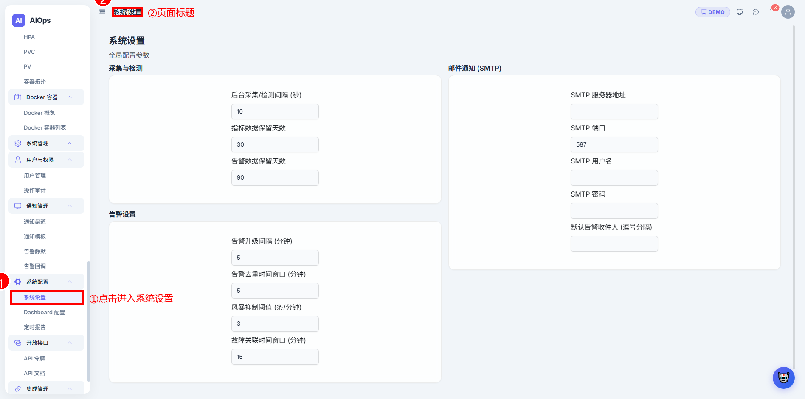
图 1-2：系统设置页面（标注：①点击进入系统设置菜单）

Step 3：用户管理

Step 3 用户管理
进入路径：侧边栏 → 系统管理 → 用户与权限 → 用户管理
步骤 1：进入用户管理页面
步骤 2：查看系统用户列表：用户名 / 角色 / 状态 / 最后登录时间
步骤 3：点击「新增用户」创建新用户：填写用户名 / 密码 / 角色（管理员/操作员/只读）
步骤 4：点击用户行的「编辑」按钮修改用户信息和角色
步骤 5：点击「禁用」按钮临时停用用户账号
步骤 6：点击「删除」按钮永久删除用户（需确认）
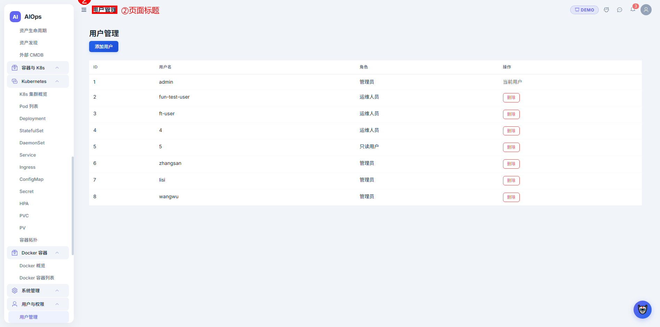
图 1-3：用户管理页面（标注：①点击进入用户管理菜单）

Step 4：通知渠道

Step 4 通知渠道
进入路径：侧边栏 → 系统管理 → 通知管理 → 通知渠道
步骤 1：进入通知渠道页面
步骤 2：查看已配置的通知渠道（邮件 / 钉钉 / 企业微信 / Webhook 等）
步骤 3：点击「新增渠道」配置新的通知方式
步骤 4：填写渠道类型和连接参数
步骤 5：点击「测试发送」验证配置是否正确
步骤 6：保存渠道配置
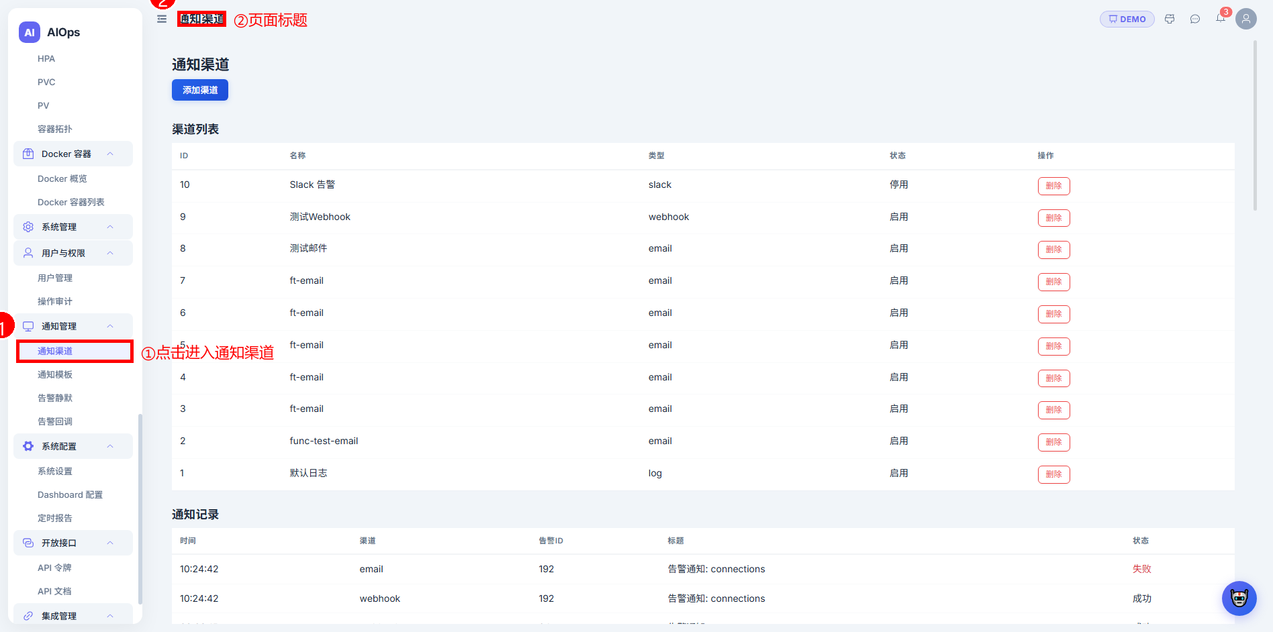
图 1-4：通知渠道页面（标注：①点击进入通知渠道菜单）

Step 5：通知模板

Step 5 通知模板
进入路径：侧边栏 → 系统管理 → 通知管理 → 通知模板
步骤 1：进入通知模板页面
步骤 2：查看和编辑告警通知的内容模板
步骤 3：支持自定义变量（如 {{alert_name}}、{{severity}} 等）
步骤 4：修改后保存，新告警通知将使用更新后的模板
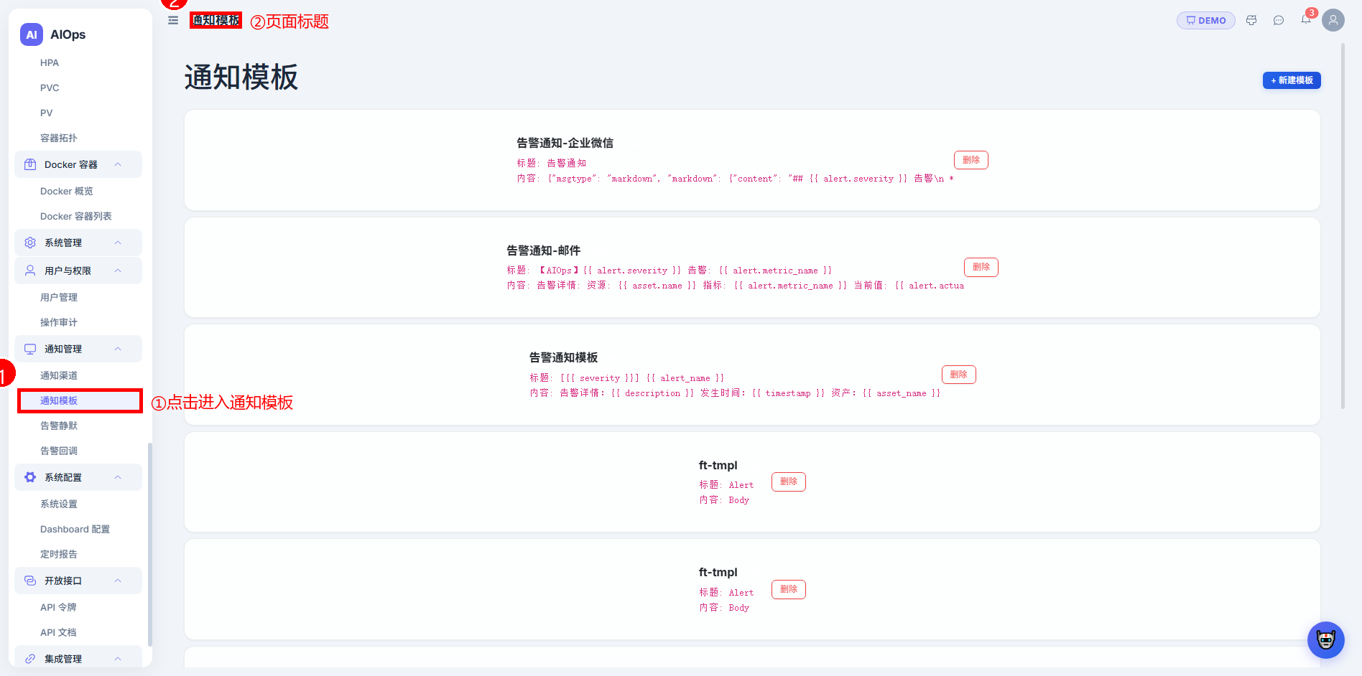
图 1-5：通知模板页面（标注：①点击进入通知模板菜单）

阶段二：资源接入（添加监控对象）
系统初始化完成后，下一步是接入监控对象：数据源、资产设备、K8s 集群。只有接入资源，系统才能采集指标、日志和事件数据。

Step 6：数据源管理

Step 6 数据源管理
进入路径：侧边栏 → 可观测性 → 数据源管理
步骤 1：进入数据源管理页面
步骤 2：查看已配置的监控数据源列表（Prometheus / Elasticsearch / Kafka 等）
步骤 3：点击「新增数据源」添加新的监控数据源
步骤 4：填写数据源类型、连接地址、认证信息
步骤 5：点击「测试连接」验证数据源可用性
步骤 6：连接成功后点击「保存」
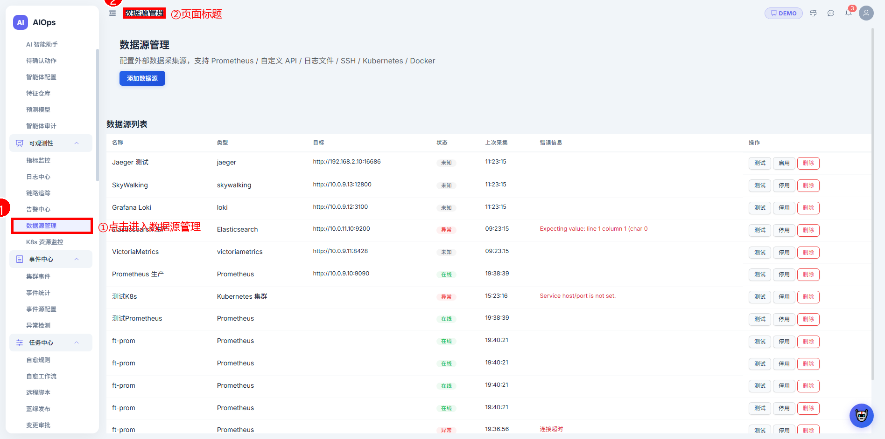
图 2-1：数据源管理页面（标注：①点击进入数据源管理菜单）

Step 7：ES 集成
ES 集成用于配置 Elasticsearch 数据源连接，支持将日志和指标数据写入 ES 进行全文检索。
操作步骤：1. 点击「系统管理」→「集成管理」→「ES 集成」。2. 点击「新增」配置 ES 连接信息。3. 填写 ES 地址、端口、索引名称。4. 点击「测试连接」验证连通性。5. 点击「保存」。
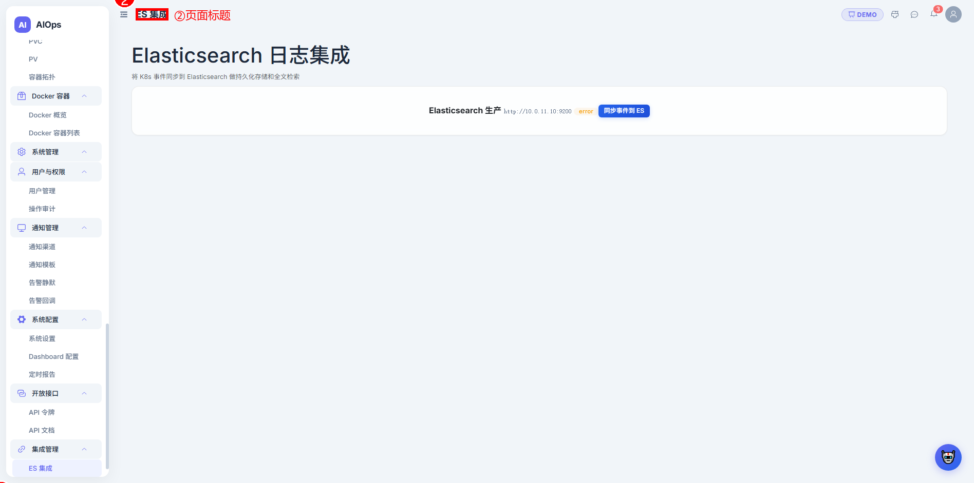
图 2-2：ES 集成页面（标注：①点击进入ES集成菜单）

Step 8：Kafka 管道
Kafka 管道用于配置 Kafka 消息队列连接，支持事件数据的流式处理。
操作步骤：1. 点击「系统管理」→「集成管理」→「Kafka 管道」。2. 点击「新增」配置 Kafka 连接。3. 填写 Broker 地址、Topic 名称。4. 点击「保存」。
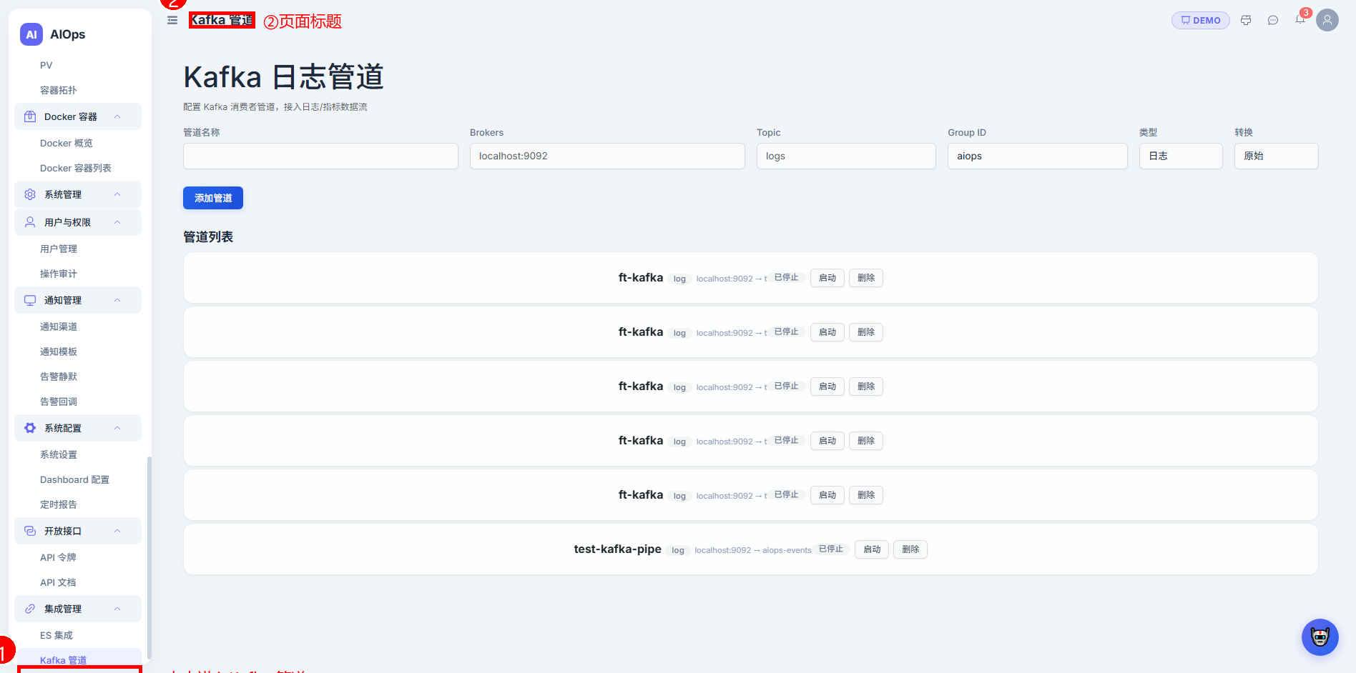
图 2-3：Kafka 管道页面（标注：①点击进入Kafka管道菜单）

Step 9：资产发现

Step 9 资产发现
进入路径：侧边栏 → 资产管理 → 资产发现
资产发现功能可自动扫描网络中的设备并纳入管理。
步骤 1：点击「资产发现」进入配置页面
步骤 2：配置扫描范围（IP 段或子网）
步骤 3：选择扫描协议（SSH / SNMP / ICMP 等）
步骤 4：点击「开始扫描」按钮
步骤 5：等待扫描完成，在结果列表中查看发现的设备
步骤 6：勾选需要纳管的设备，点击「导入」将其添加到资产列表
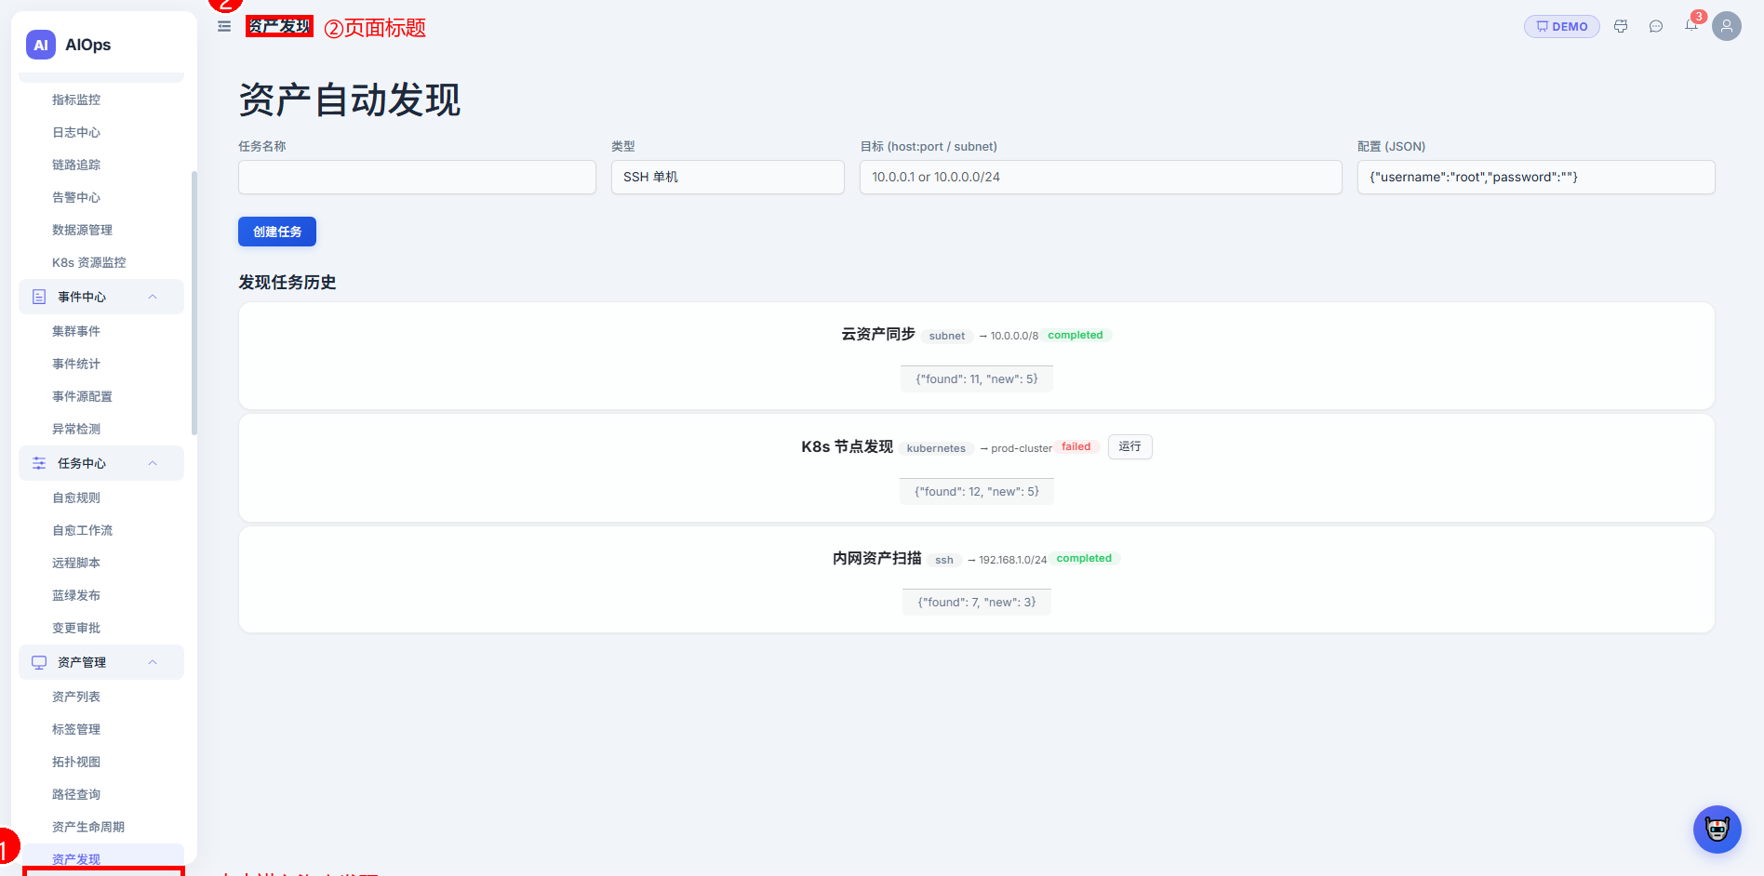
图 2-4：资产发现页面（标注：①点击进入资产发现菜单）

Step 10：资产列表

Step 10 资产列表
进入路径：侧边栏 → 资产管理 → 资产列表
资产列表是 CMDB 的核心页面，展示所有纳管资产。

Step 10.1 查看资产列表
步骤 1：点击侧边栏「资产管理」→「资产列表」
步骤 2：页面中央显示资产表格，列包含：ID、名称、CI 类型、IP、状态、集群、标签、创建时间、操作
步骤 3：CI 类型以蓝色标签形式展示（如 server、database、middleware 等）
步骤 4：状态列以不同颜色标签区分：在线（绿色）、离线（红色）、告警（黄色）

Step 10.2 搜索与筛选资产
步骤 1：在搜索栏输入资产名称关键词，点击「搜索」按钮
步骤 2：使用 CI 类型下拉框筛选特定类型的资产（如只看 server 类型）
步骤 3：搜索和筛选条件可组合使用

Step 10.3 新增资产
步骤 1：点击资产列表页面上方的「+ 新增资产」按钮
步骤 2：进入资产创建表单页面
步骤 3：填写资产名称（必填）
步骤 4：选择 CI 类型（如 server / database / middleware 等）
步骤 5：填写 IP 地址
步骤 6：选择资产状态（在线/离线/维护中）
步骤 7：如需关联 K8s 集群，在集群字段选择对应集群
步骤 8：添加标签（可选，用于分类和筛选）
步骤 9：填写完毕后点击「保存」或「提交」按钮
步骤 10：创建成功后自动返回资产列表，新资产出现在表格中

Step 10.4 编辑资产
步骤 1：在资产列表中找到目标资产
步骤 2：点击该行操作列的「编辑」按钮
步骤 3：进入编辑表单，修改需要更新的字段
步骤 4：点击「保存」按钮完成修改

Step 10.5 删除资产
步骤 1：在资产列表中找到目标资产
步骤 2：点击该行操作列的「删除」按钮
步骤 3：系统弹出确认对话框「确认删除?」
步骤 4：点击「确定」执行删除，点击「取消」放弃操作
⚠️ 注意：删除资产不可恢复，请确认该资产已无关联告警和依赖关系后再操作。
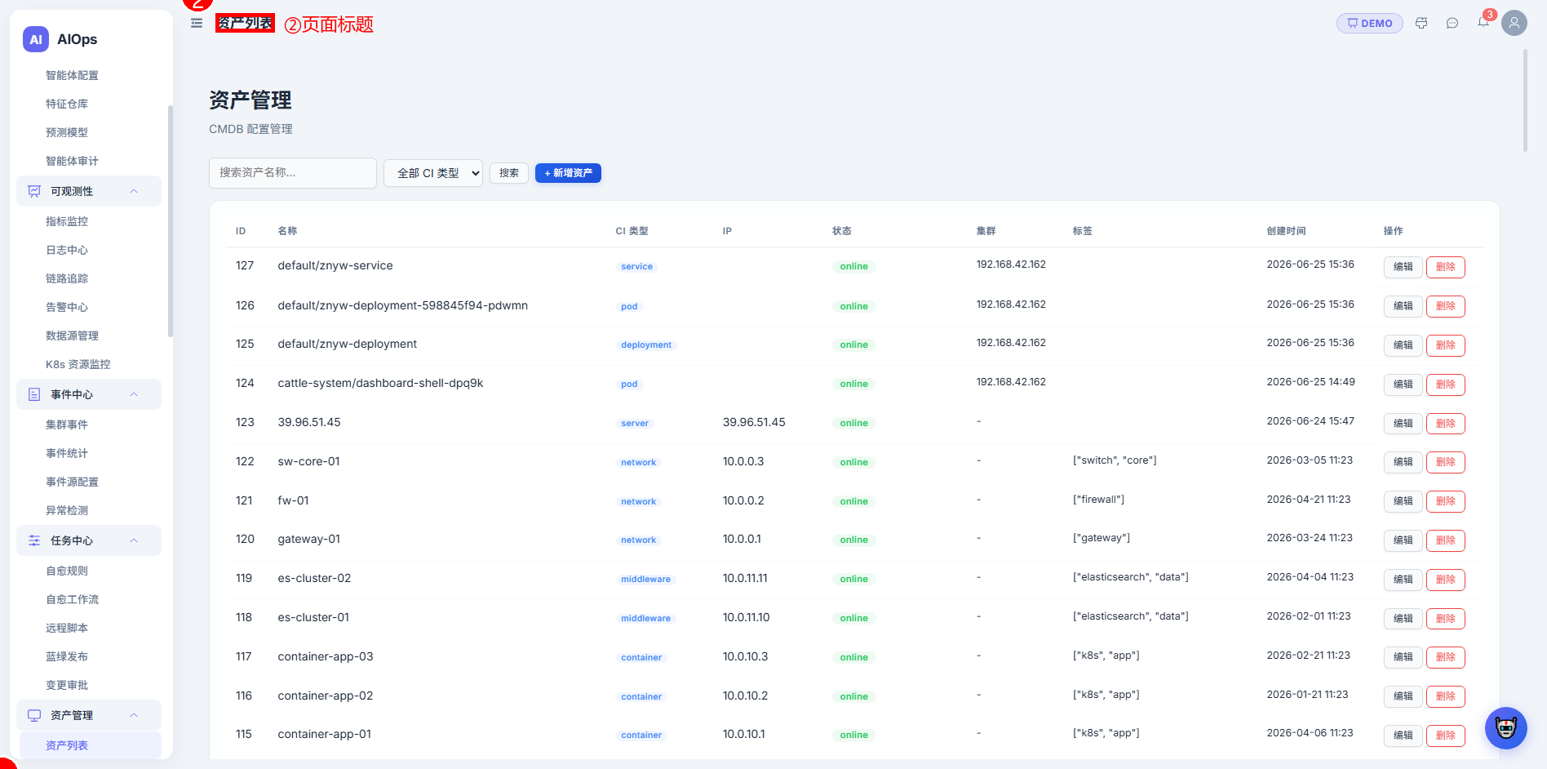
图 2-5：资产列表页面（标注：①点击进入资产列表菜单）

Step 11：外部 CMDB
外部 CMDB 用于对接外部配置管理数据库，批量导入资产数据。
操作步骤：1. 点击「资产管理」→「外部 CMDB」。2. 配置外部 CMDB 源连接信息。3. 选择要同步的资产类型。4. 点击「同步」开始数据导入。
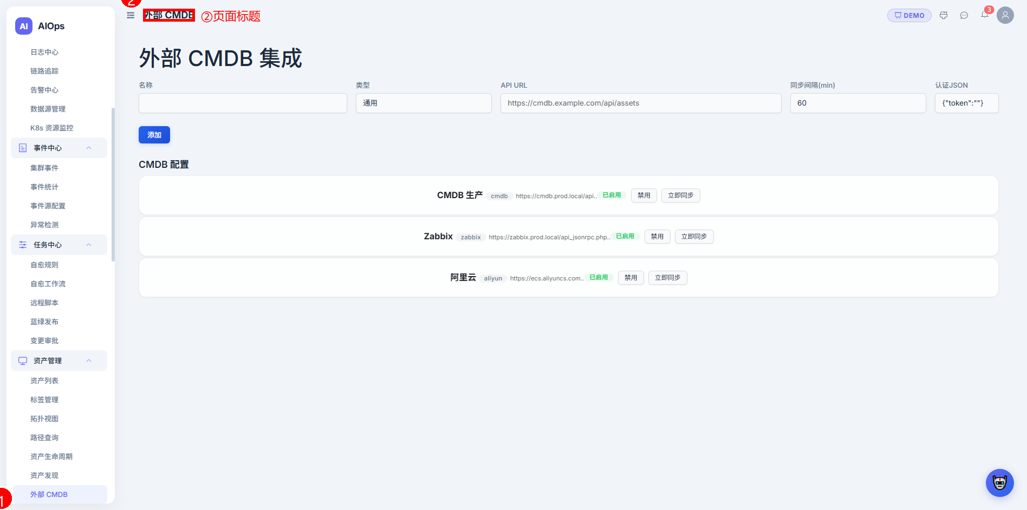
图 2-6：外部 CMDB 页面（标注：①点击进入外部CMDB菜单）

Step 12：标签管理

Step 12 标签管理
进入路径：侧边栏 → 资产管理 → 标签管理
标签用于对资产进行分类和快速筛选。
步骤 1：进入标签管理页面
步骤 2：点击「新增标签」按钮创建新标签
步骤 3：输入标签名称和描述
步骤 4：在资产列表中编辑资产时，可选择已有的标签进行关联
步骤 5：支持通过标签筛选资产列表
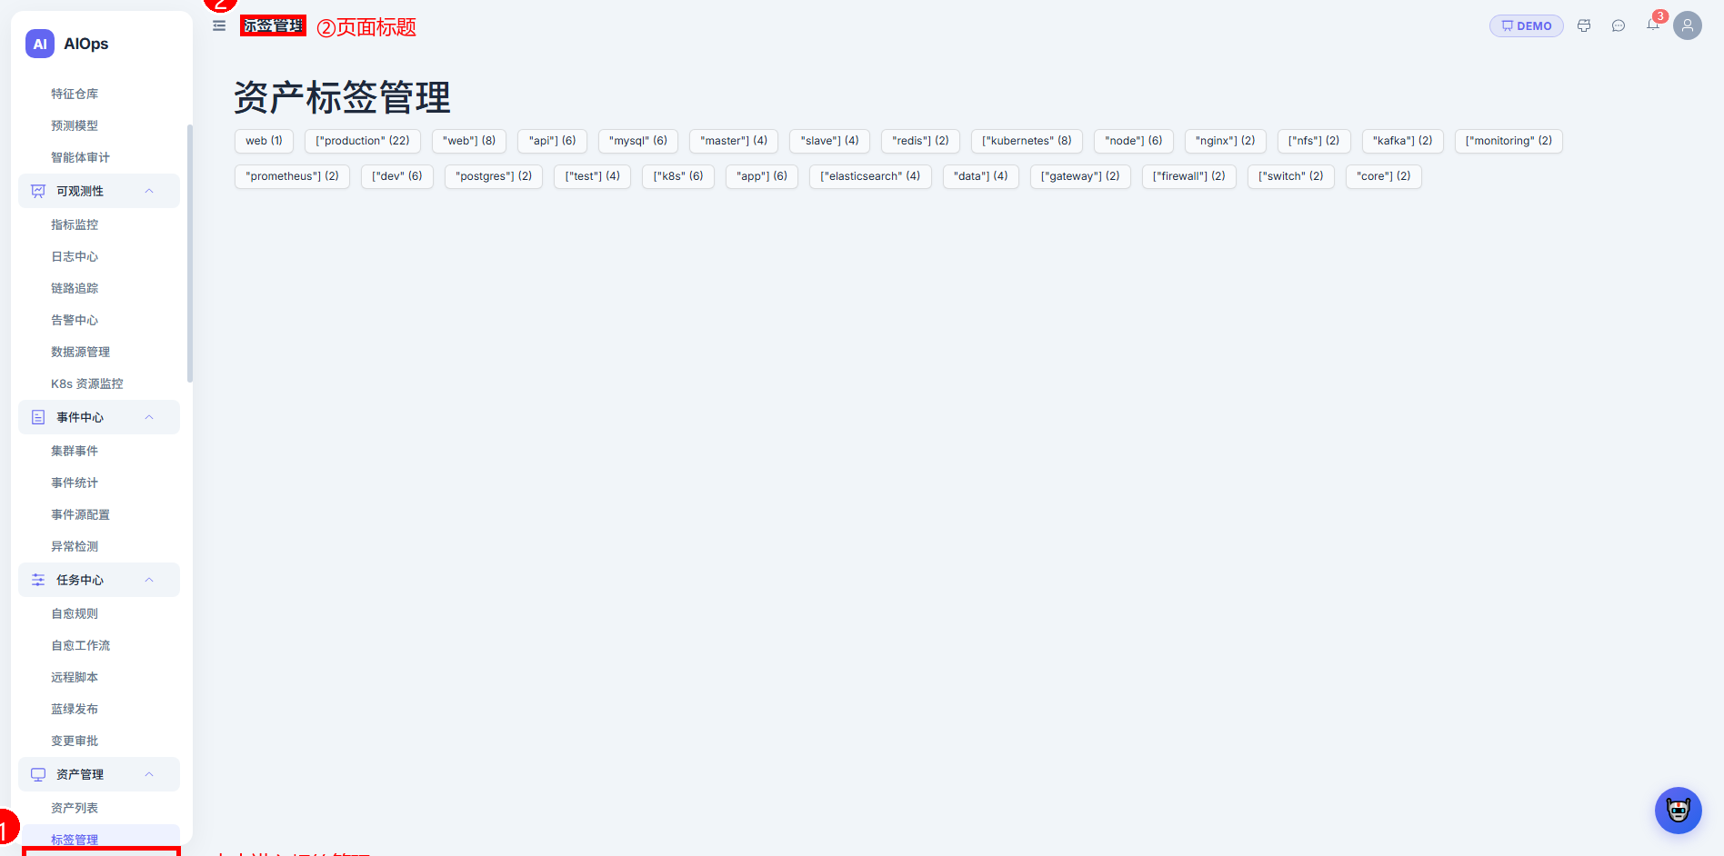
图 2-7：标签管理页面（标注：①点击进入标签管理菜单）

Step 13：资产生命周期
资产生命周期页面展示资产从发现、入库、使用到退役的全生命周期状态，帮助跟踪资产变更历史。
操作步骤：1. 点击「资产管理」→「资产生命周期」。2. 查看资产状态流转记录。3. 可按状态筛选资产。4. 可查看资产变更详情。
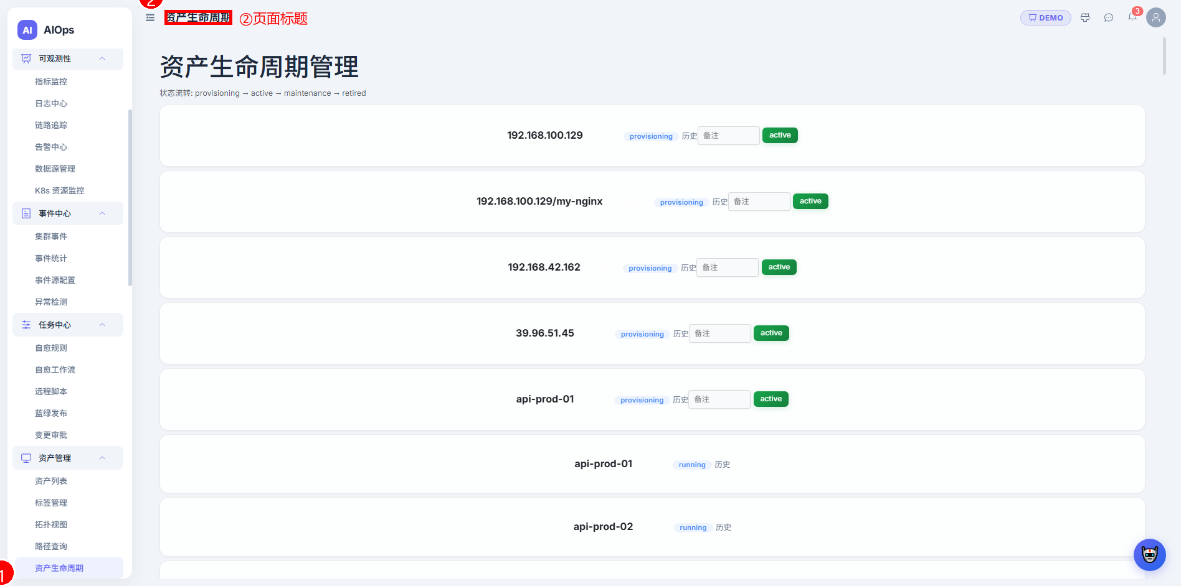
图 2-8：资产生命周期页面（标注：①点击进入资产生命周期菜单）

Step 14：K8s 集群接入

Step 14 K8s 集群概览
进入路径：侧边栏 → 容器与 K8s → Kubernetes → K8s 集群概览
步骤 1：进入 K8s 集群概览页面
步骤 2：查看集群基本信息：节点数 / Namespace 数 / Pod 总数 / 资源使用率
步骤 3：各节点状态以列表形式展示：节点名 / 状态(Ready/NotReady) / CPU 使用率 / 内存使用率 / Pod 数
步骤 4：点击节点名查看该节点上运行的所有 Pod
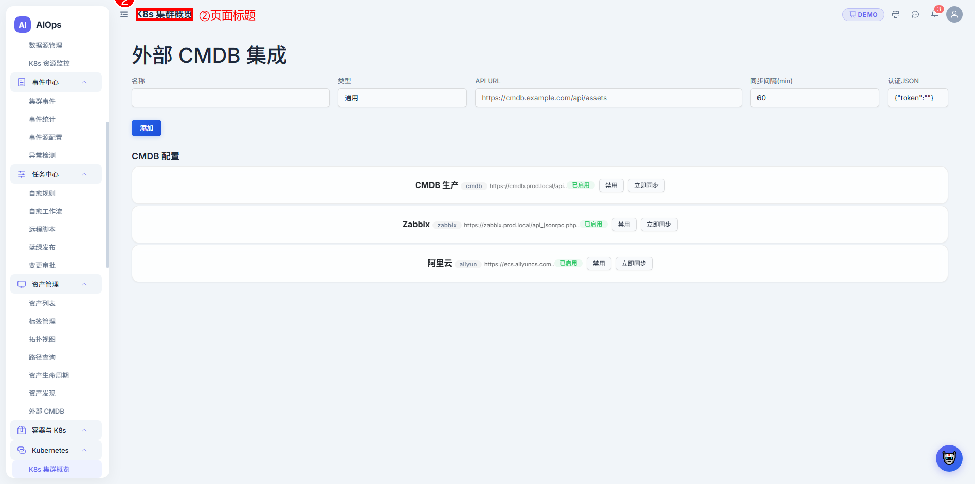
图 2-9：K8s 集群概览页面（标注：①点击进入K8s集群概览菜单）

Step 15：容器与 K8s 管理

Step 15 Pod 列表
进入路径：侧边栏 → 容器与 K8s → Kubernetes → Pod 列表
步骤 1：进入 Pod 列表页面
步骤 2：可按 Namespace、状态(Running/Pending/Error)筛选
步骤 3：每个 Pod 显示：名称 / Namespace / 状态 / 重启次数 / 节点 / 创建时间
步骤 4：点击 Pod 名称查看详情：容器列表、事件、日志
步骤 5：可对 Pod 执行操作：查看日志 / 进入终端 / 删除重建
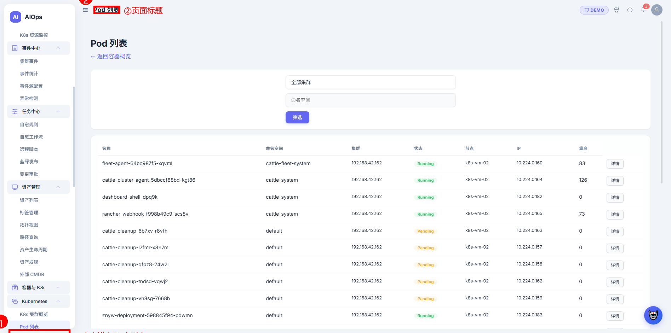
图 2-10：Pod 列表页面（标注：①点击进入Pod列表菜单）

Step 15.1 Deployment 管理
进入路径：侧边栏 → 容器与 K8s → Kubernetes → Deployment
步骤 1：进入 Deployment 列表页面
步骤 2：每个 Deployment 显示：名称 / Namespace / 副本数(Ready/Desired) / 镜像 / 创建时间
步骤 3：点击名称查看详情：Pod 模板、更新策略、事件
步骤 4：可调整副本数（扩容/缩容）：
步骤 1：点击「扩容」或「编辑」按钮
步骤 2：修改目标副本数
步骤 3：点击「保存」执行变更
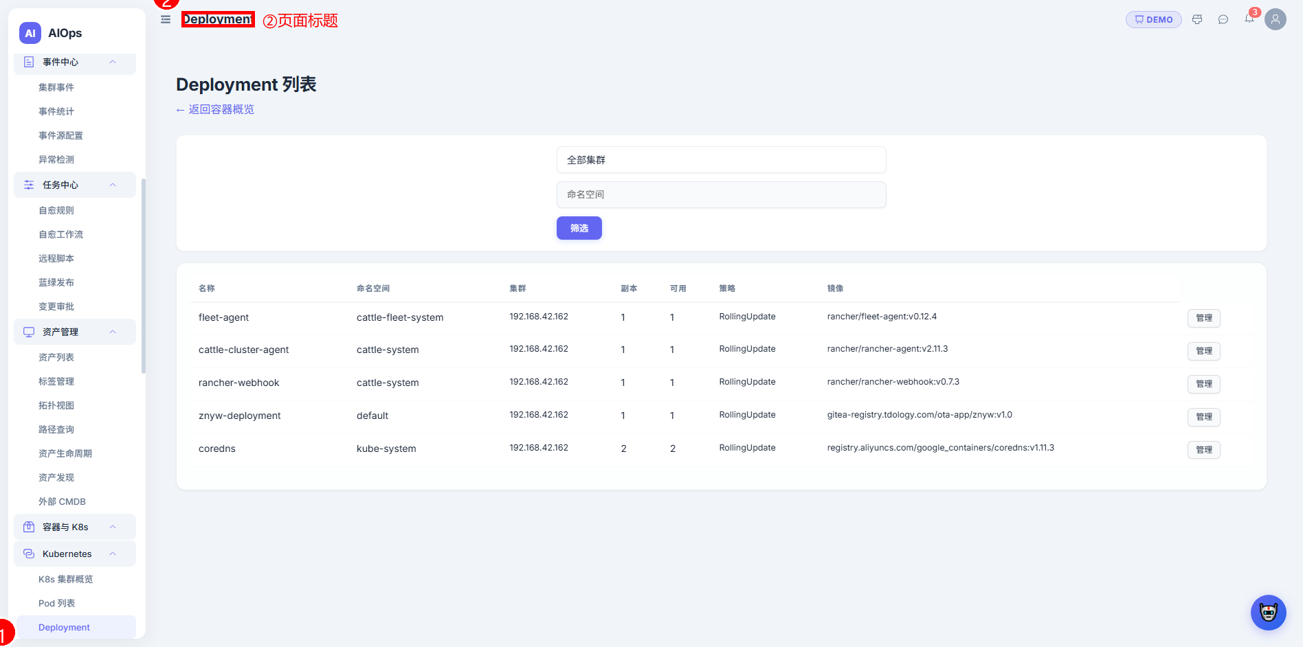
图 2-11：Deployment 管理页面（标注：①点击进入Deployment菜单）

Step 15.1：StatefulSet
有状态应用管理页面。操作步骤：1. 点击「容器与 K8s」→「StatefulSet」。2. 查看资源列表。3. 可查看详情或执行管理操作。
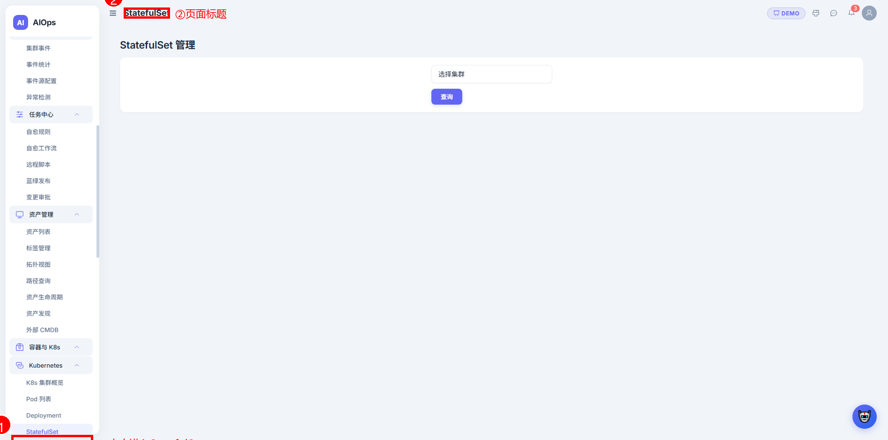
图 2-12：StatefulSet 页面（标注：①点击进入StatefulSet菜单）

Step 15.2：DaemonSet
守护进程集合管理页面。操作步骤：1. 点击「容器与 K8s」→「DaemonSet」。2. 查看资源列表。3. 可查看详情或执行管理操作。
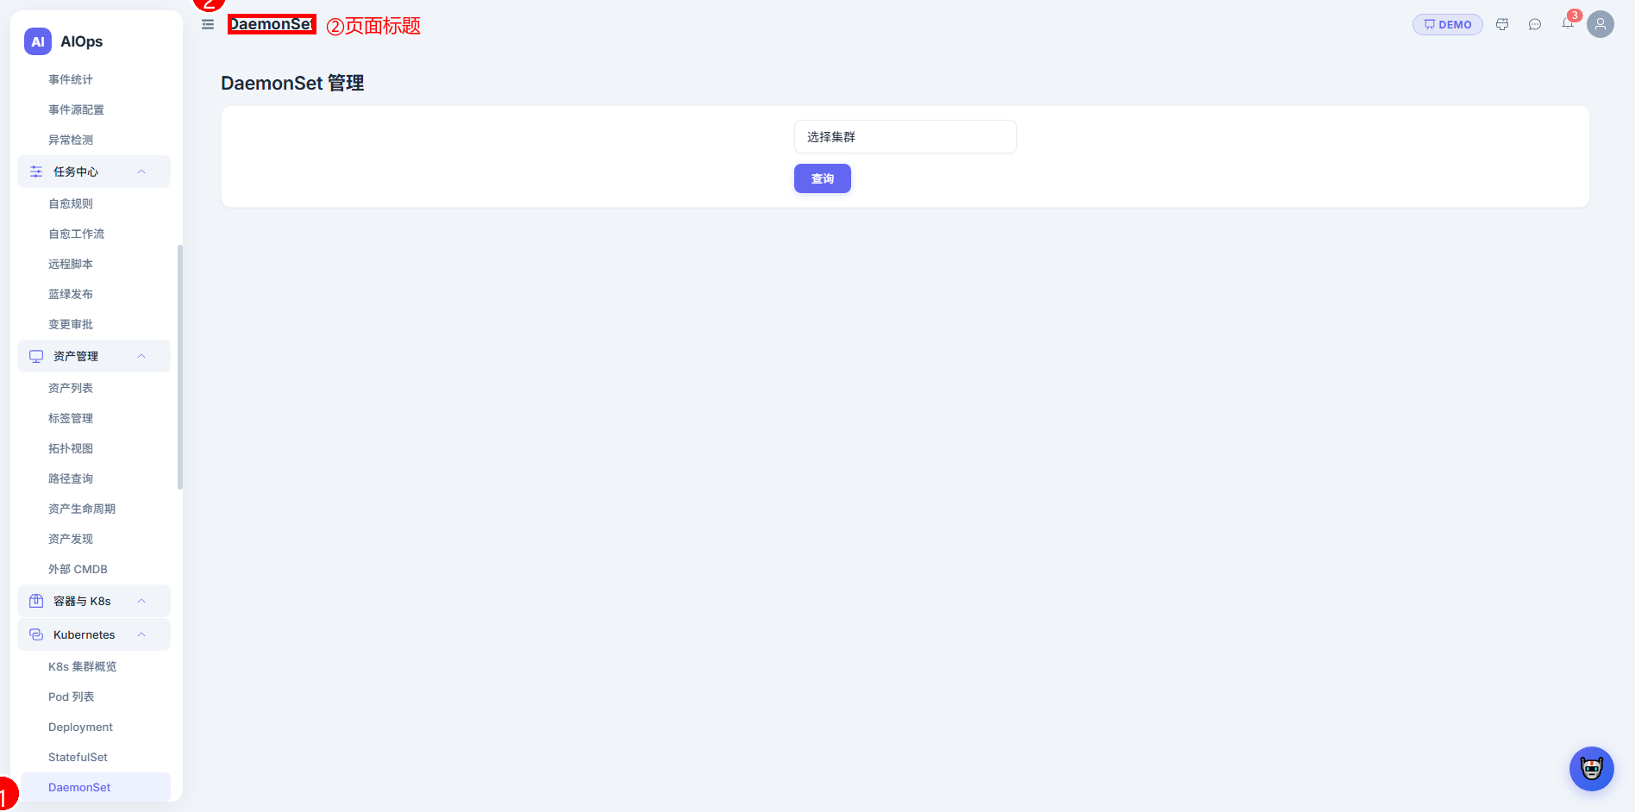
图 2-13：DaemonSet 页面（标注：①点击进入DaemonSet菜单）

Step 15.3：Service
服务资源管理页面。操作步骤：1. 点击「容器与 K8s」→「Service」。2. 查看资源列表。3. 可查看详情或执行管理操作。
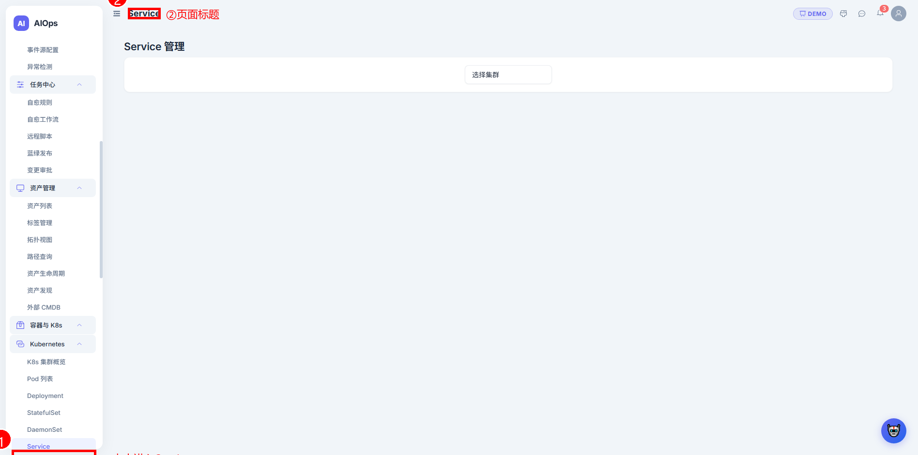
图 2-14：Service 页面（标注：①点击进入Service菜单）

Step 15.4：Ingress
入口路由管理页面。操作步骤：1. 点击「容器与 K8s」→「Ingress」。2. 查看资源列表。3. 可查看详情或执行管理操作。
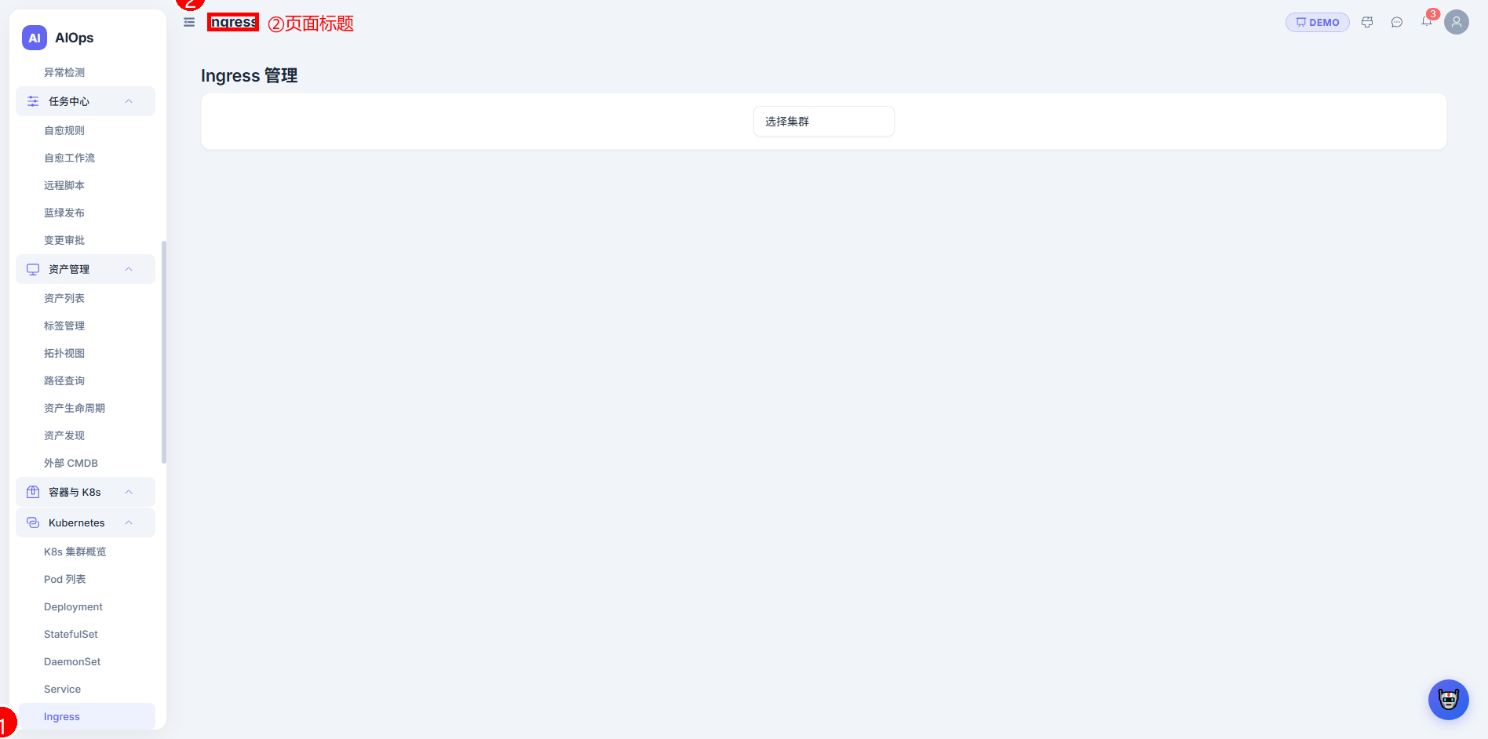
图 2-15：Ingress 页面（标注：①点击进入Ingress菜单）

Step 15.5：ConfigMap
配置映射管理页面。操作步骤：1. 点击「容器与 K8s」→「ConfigMap」。2. 查看资源列表。3. 可查看详情或执行管理操作。
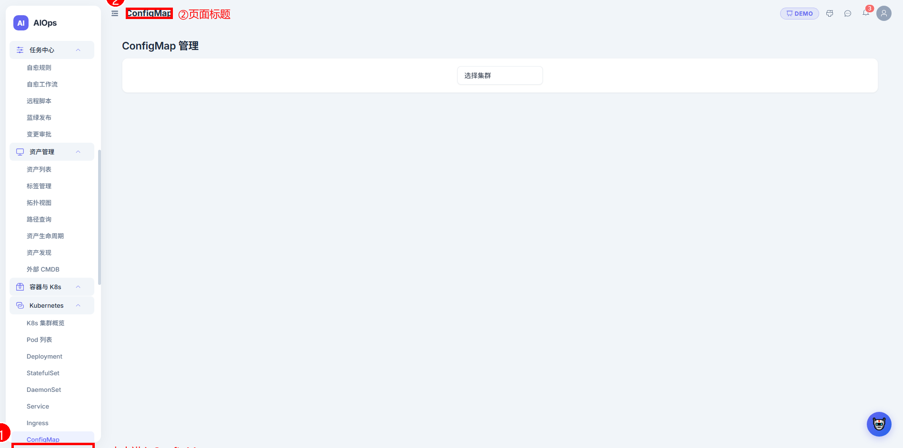
图 2-16：ConfigMap 页面（标注：①点击进入ConfigMap菜单）

Step 15.6：Secret
密钥资源管理页面。操作步骤：1. 点击「容器与 K8s」→「Secret」。2. 查看资源列表。3. 可查看详情或执行管理操作。
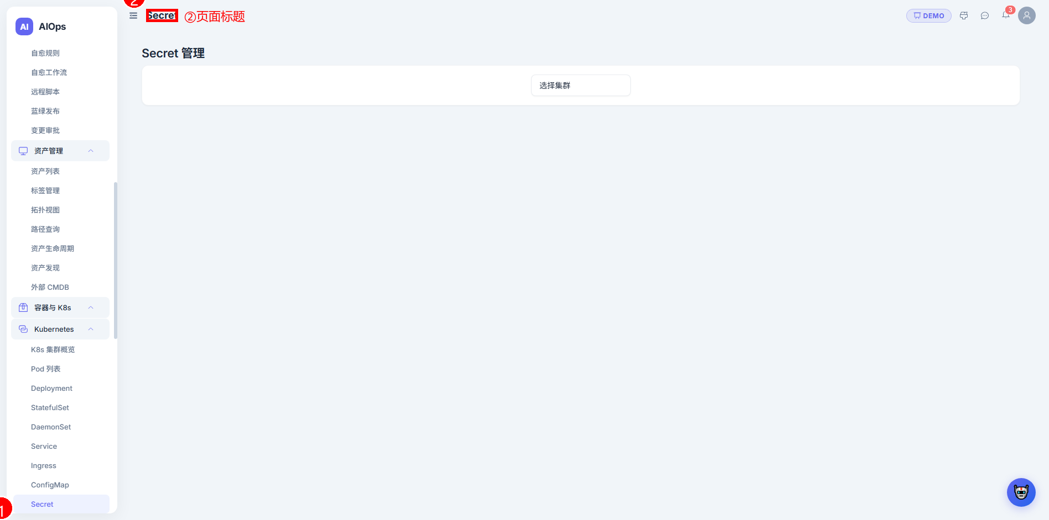
图 2-17：Secret 页面（标注：①点击进入Secret菜单）

Step 15.7：HPA
水平自动扩缩容页面。操作步骤：1. 点击「容器与 K8s」→「HPA」。2. 查看资源列表。3. 可查看详情或执行管理操作。
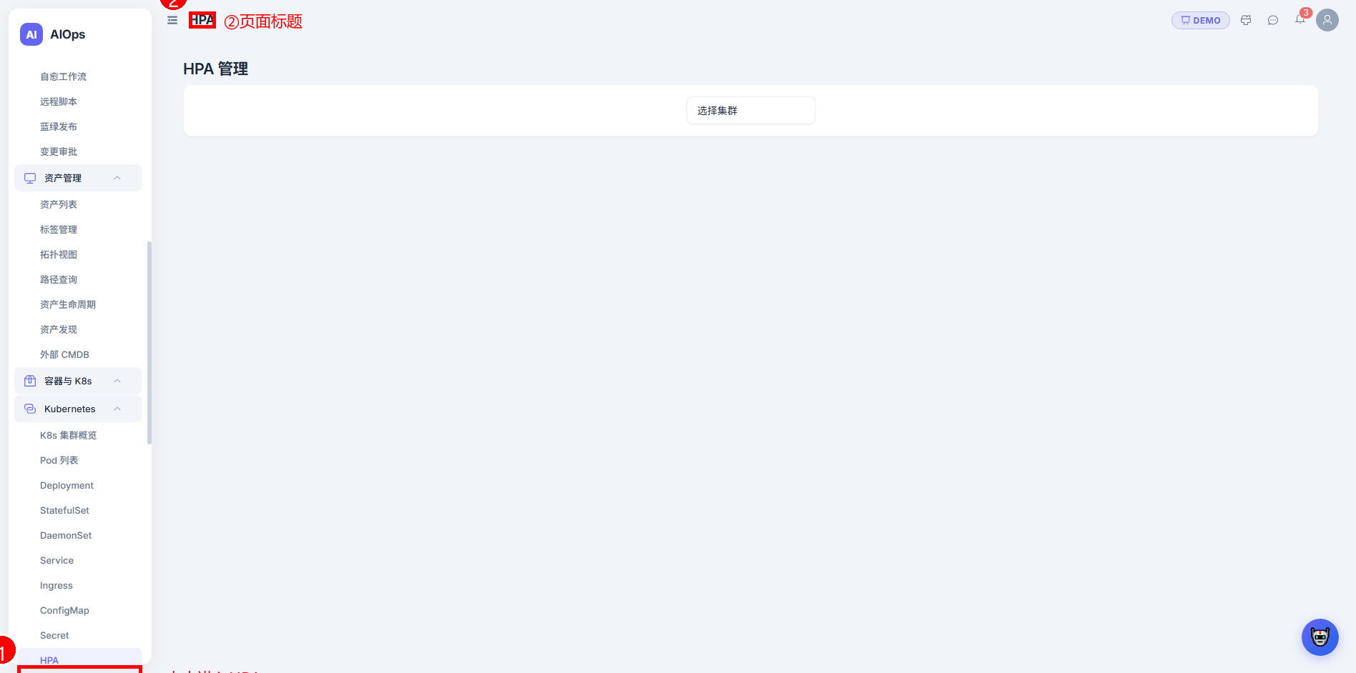
图 2-18：HPA 页面（标注：①点击进入HPA菜单）

Step 15.8：PVC
持久卷声明管理页面。操作步骤：1. 点击「容器与 K8s」→「PVC」。2. 查看资源列表。3. 可查看详情或执行管理操作。
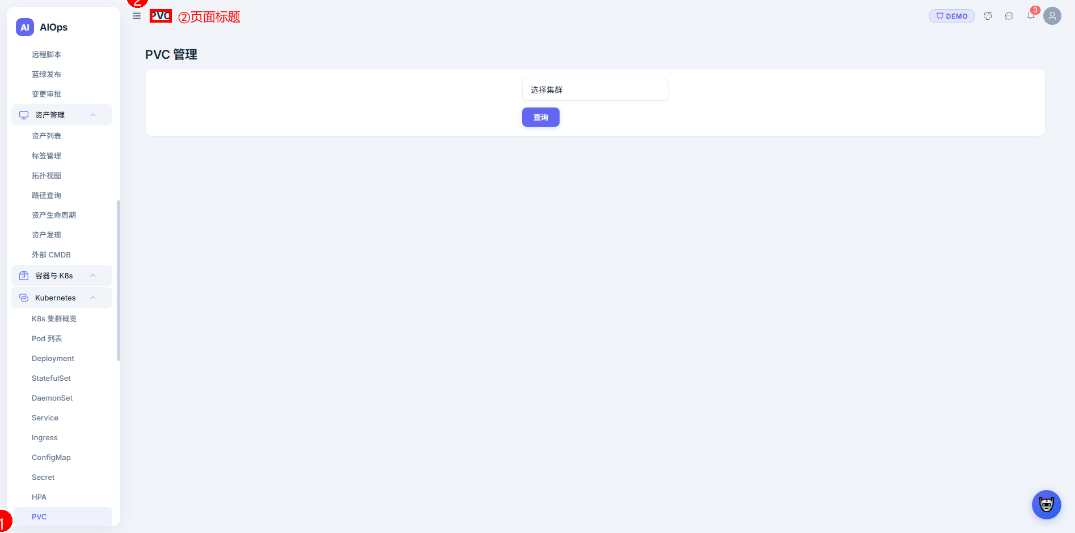
图 2-19：PVC 页面（标注：①点击进入PVC菜单）

Step 15.9：PV
持久卷资源管理页面。操作步骤：1. 点击「容器与 K8s」→「PV」。2. 查看资源列表。3. 可查看详情或执行管理操作。
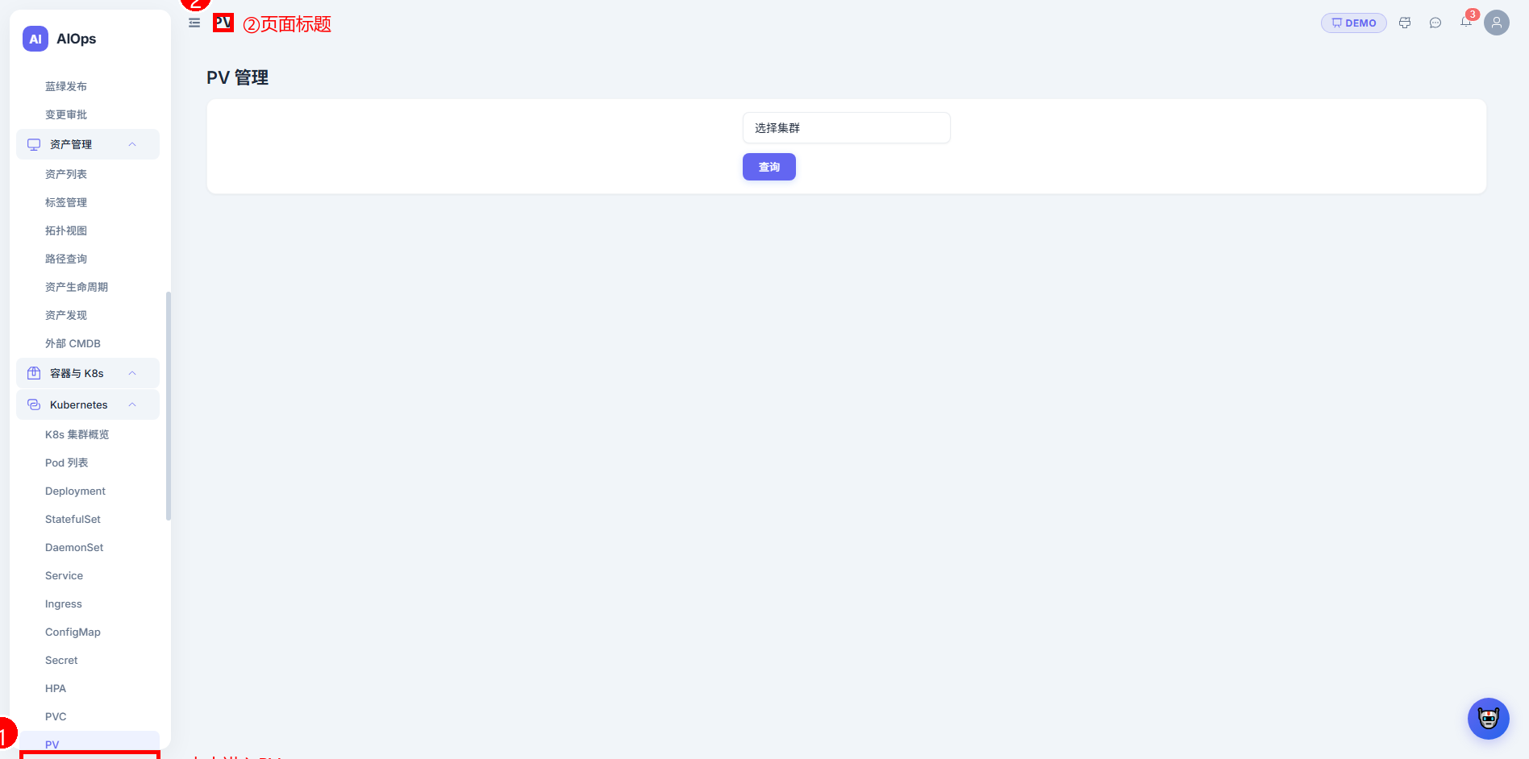
图 2-20：PV 页面（标注：①点击进入PV菜单）

Step 15.10：容器拓扑
容器拓扑可视化页面。操作步骤：1. 点击「容器与 K8s」→「容器拓扑」。2. 查看资源列表。3. 可查看详情或执行管理操作。
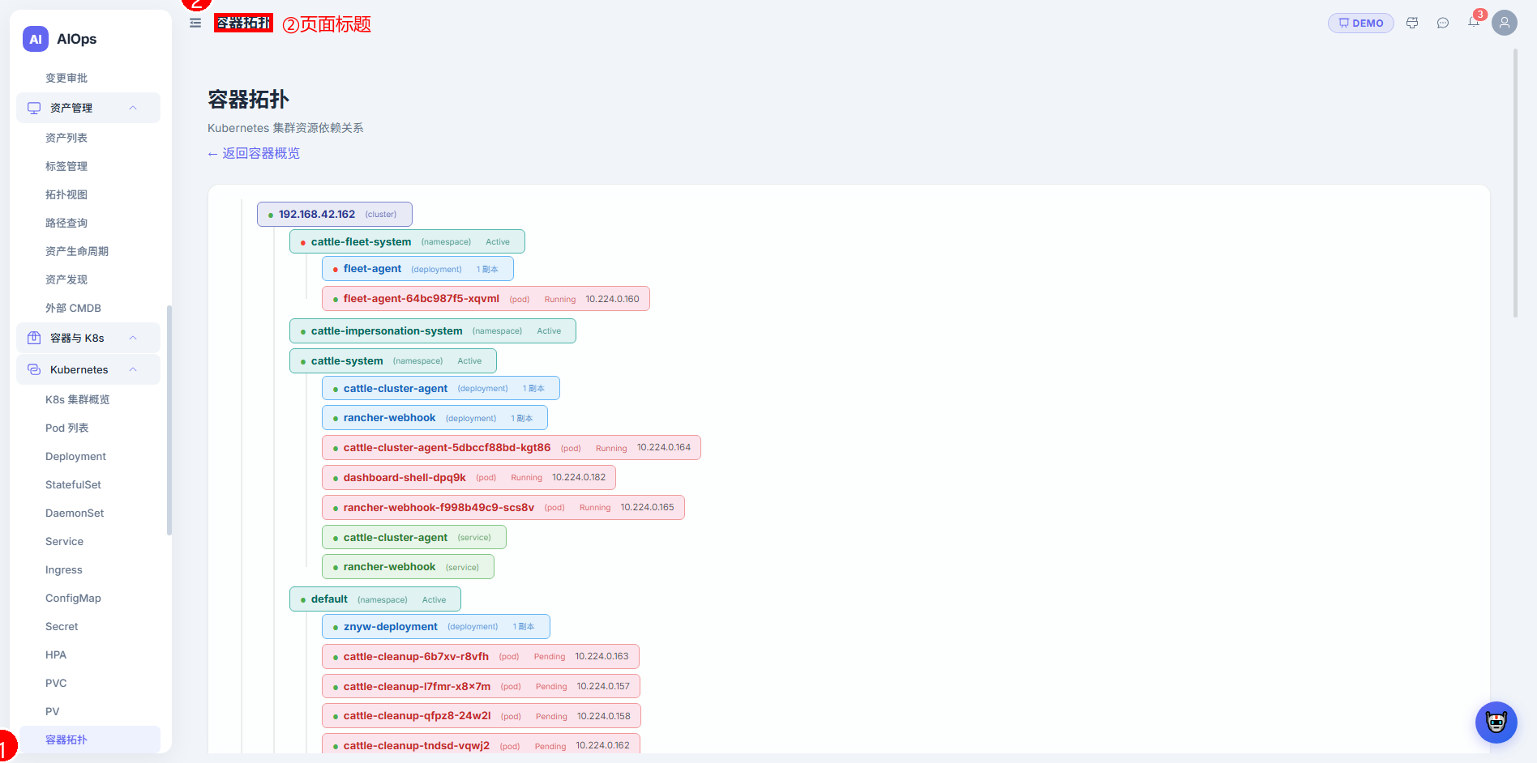
图 2-21：容器拓扑 页面（标注：①点击进入容器拓扑菜单）

Step 15.11：Docker概览
Docker 整体状态页面。操作步骤：1. 点击「容器与 K8s」→「Docker概览」。2. 查看资源列表。3. 可查看详情或执行管理操作。
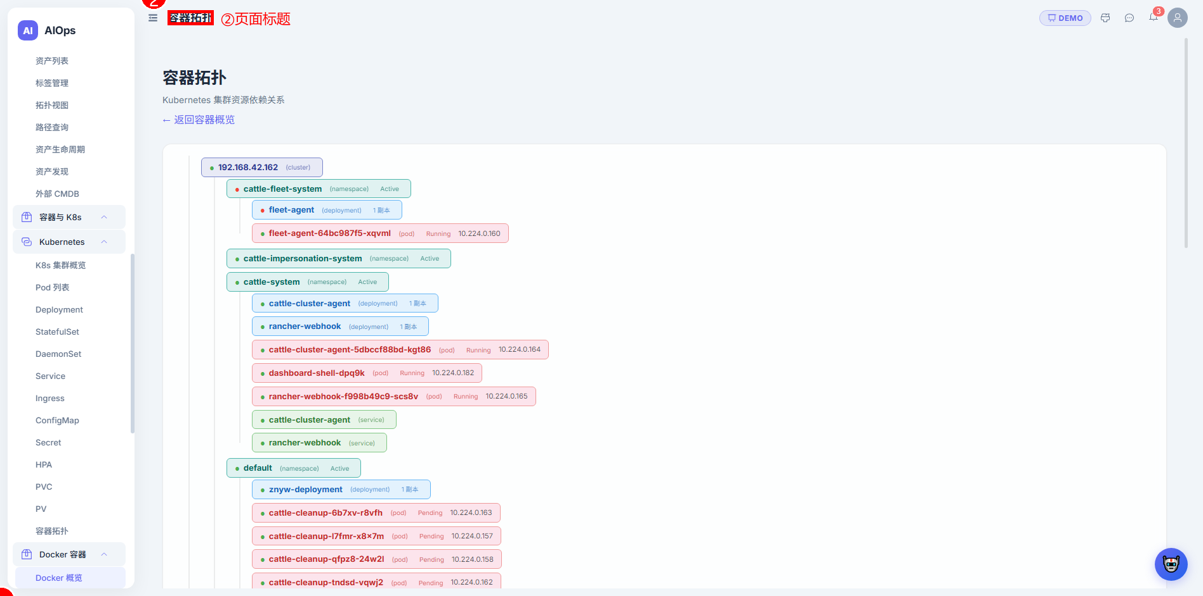
图 2-22：Docker概览 页面（标注：①点击进入Docker概览菜单）

Step 15.12：Docker容器列表
Docker 容器详细列表页面。操作步骤：1. 点击「容器与 K8s」→「Docker容器列表」。2. 查看资源列表。3. 可查看详情或执行管理操作。
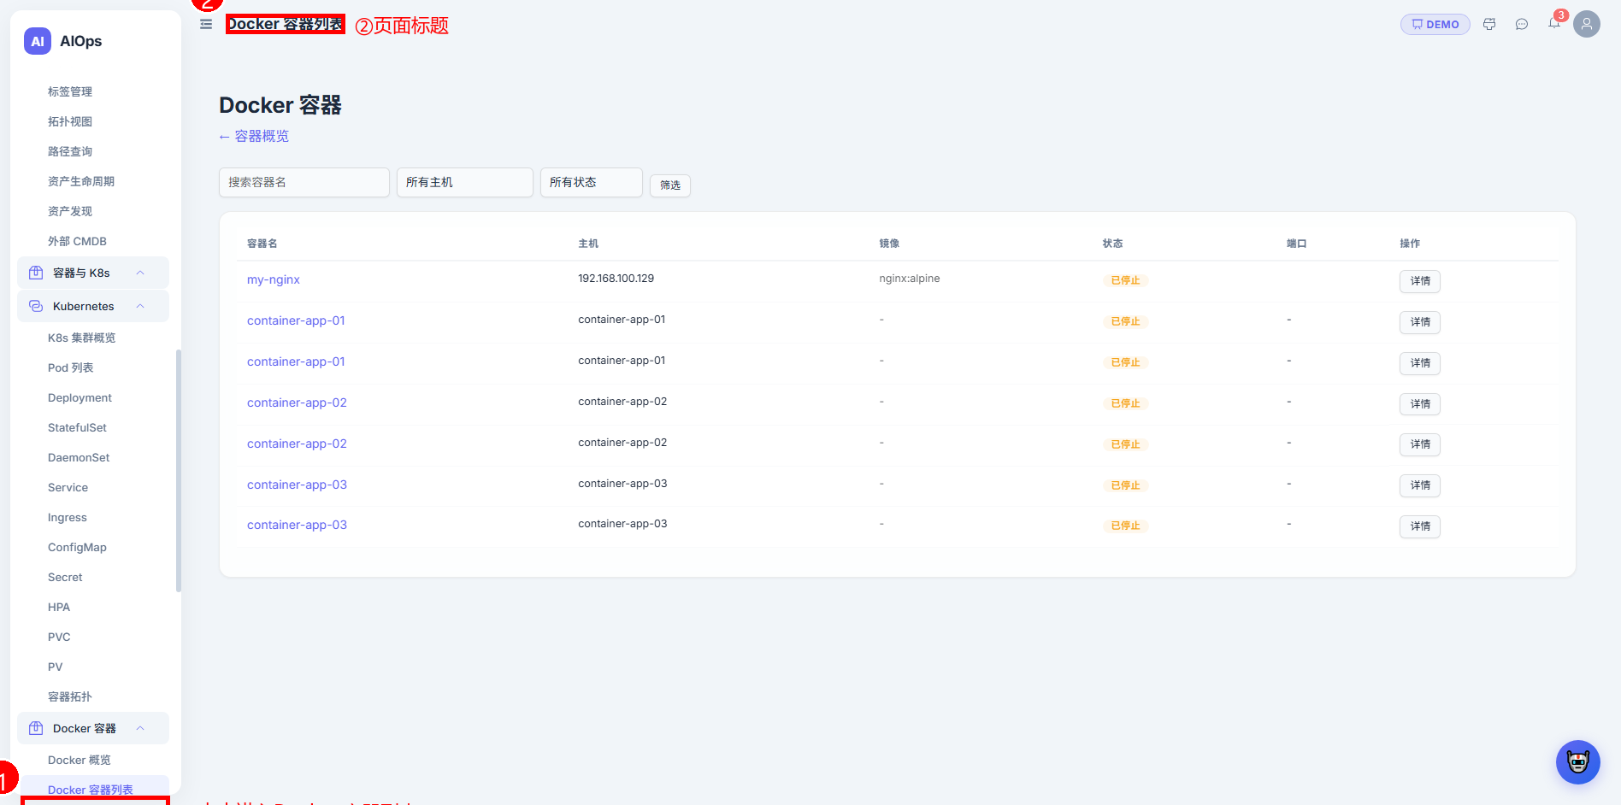
图 2-23：Docker容器列表 页面（标注：①点击进入Docker容器列表菜单）

Step 16：拓扑视图

Step 16 拓扑视图
进入路径：侧边栏 → 资产管理 → 拓扑视图
拓扑视图以树形结构展示资产间的依赖关系。
步骤 1：点击侧边栏「资产管理」→「拓扑视图」
步骤 2：页面左侧显示资产依赖关系树
步骤 3：不同类型节点以不同颜色背景区分：主机(蓝)、服务(绿)、数据库(红)、中间件(橙)
步骤 4：节点旁的状态图标表示在线/离线/告警状态

Step 16.1 添加依赖关系
步骤 1：在左侧「添加依赖关系」面板中，选择「父资产」下拉框中的源资产
步骤 2：选择「子资产」下拉框中的目标资产
步骤 3：选择关系类型：依赖(depends_on) / 包含(contains) / 连接(connects_to)
步骤 4：点击「添加」按钮，关系创建成功

Step 16.2 删除依赖关系
步骤 1：在关系列表表格中找到目标关系
步骤 2：点击该行操作列的删除按钮
步骤 3：确认删除操作
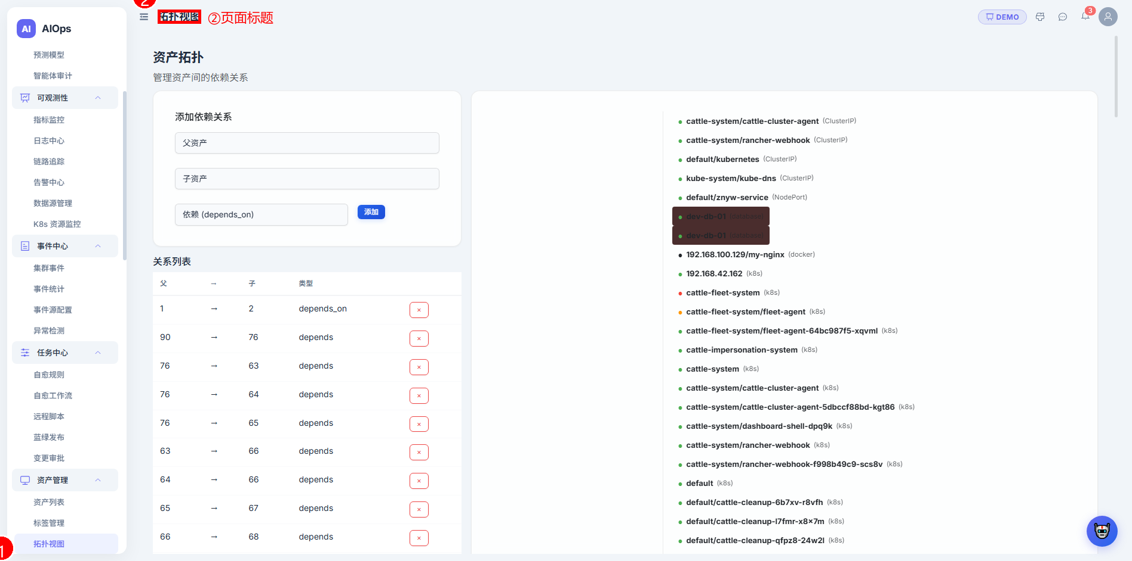
图 2-24：拓扑视图页面（标注：①点击进入拓扑视图菜单）

Step 17：路径查询
路径查询功能用于在拓扑图中查找两个节点之间的调用路径，帮助分析服务依赖关系。
操作步骤：1. 点击「资产管理」→「路径查询」。2. 选择起始和目标节点。3. 系统自动计算并展示路径。4. 查看路径上的服务调用关系。
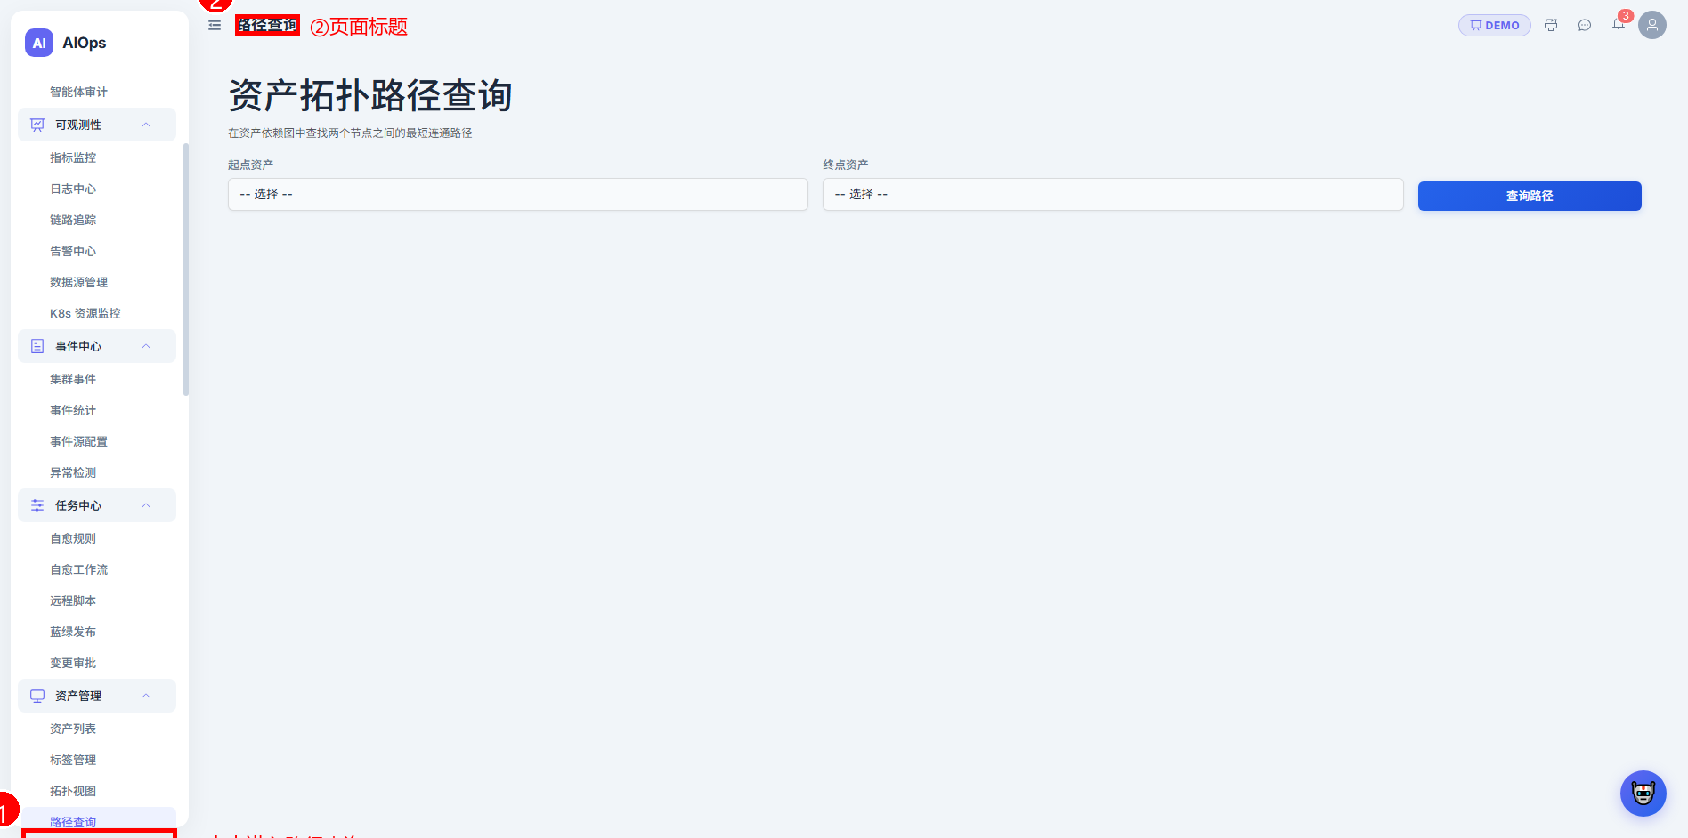
图 2-25：路径查询页面（标注：①点击进入路径查询菜单）

阶段三：日常监控（观察系统状态）
资源接入完成后，系统开始采集数据。日常监控阶段通过仪表盘、指标、日志、链路等全面观察系统运行状态。

Step 18：系统态势

Step 18 系统态势
进入路径：侧边栏 → 运行概览 → 系统态势
系统态势页面以热力图和表格形式展示各业务系统的 SLA 健康状况。
步骤 1：点击侧边栏「运行概览」→「系统态势」
步骤 2：页面顶部显示 4 个统计卡片：健康 / 亚健康 / 故障 / 无数据 的系统数量
步骤 3：选择时间范围：点击右上角下拉框，选择「近 7 天」「近 14 天」「近 30 天」或「近 60 天」
步骤 4：点击「刷新」按钮，重新计算并加载最新数据
步骤 5：热力图区域：每行代表一个系统，每列代表一天，颜色表示健康度
步骤 6： 绿色 = SLA ≥ 99%，黄色 = 95%–99%，红色 = < 95%，灰色 = 无数据
步骤 7：将鼠标悬停在热力图格子上，可查看该天详细的 SLA 值、告警数、故障数
步骤 8：热力图下方表格列出每个系统的状态、SLA 值、健康分、告警数和故障数
步骤 9：点击表头「SLA」「健康分」「告警」「故障」列可排序
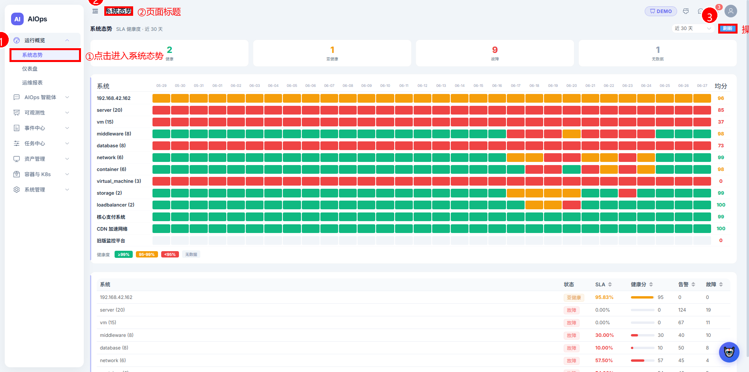
图 3-1：系统态势页面（标注：①点击进入系统态势菜单）

Step 19：仪表盘

Step 19 仪表盘
进入路径：侧边栏 → 运行概览 → 仪表盘
仪表盘以统计卡片、图表和表格形式展示运维全局概貌。

Step 19.1 统计卡片
页面顶部第一行显示 7 个关键指标卡片：

Step 19.2 图表区域
步骤 1：查看「资产类型分布」饼图：展示各 CI 类型（服务器/数据库/中间件等）的资产占比
步骤 2：将鼠标悬停在饼图扇区上，可查看具体数量和百分比
步骤 3：查看「告警严重级别」柱状图：按 Critical / Warning / Info 等级别统计告警数
步骤 4：查看「系统健康评分」仪表盘：指针指向当前健康分，绿色=良好，黄色=一般，红色=较差
步骤 5：查看「近 7 天告警趋势」折线图：展示过去 7 天每日告警数量变化趋势

Step 19.3 最新告警表格
步骤 1：页面下方表格显示最新的告警记录
步骤 2：表格列包括：资产、指标、级别（颜色标签）、状态（firing/resolved）、消息、时间
步骤 3：若暂无告警数据，显示「暂无告警数据」提示
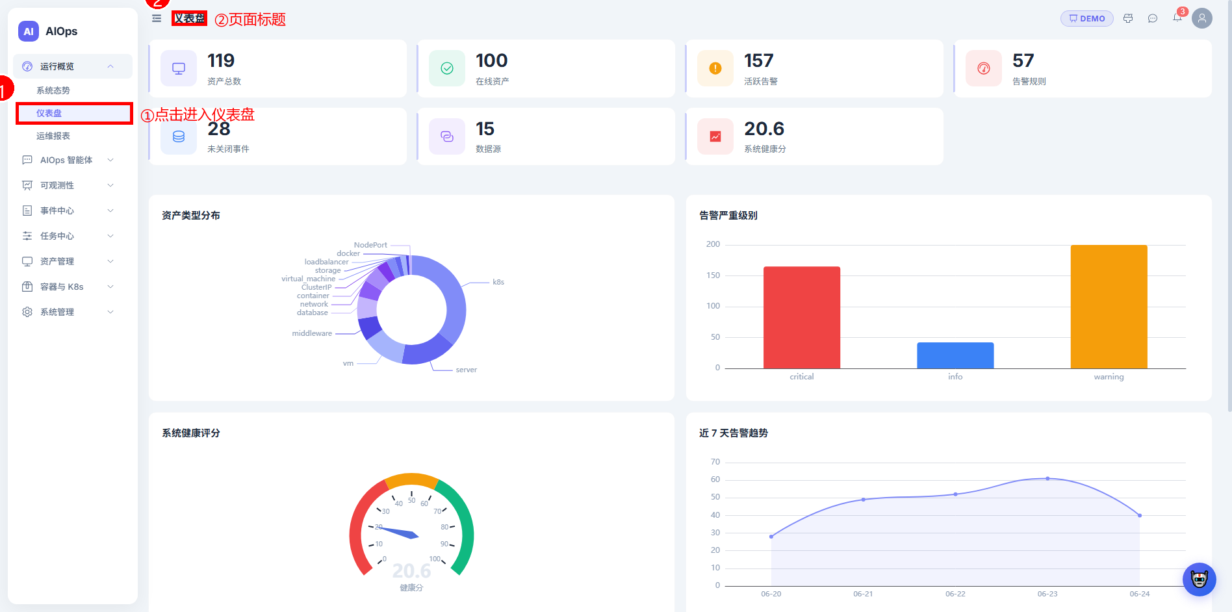
图 3-2：仪表盘页面（标注：①点击进入仪表盘菜单）

Step 20：指标监控

Step 20 指标监控
进入路径：侧边栏 → 可观测性 → 指标监控
指标监控页面以卡片形式实时展示所有监控指标的当前值和趋势图。

Step 20.1 查看指标概览
步骤 1：进入指标监控页面
步骤 2：页面标题右侧显示当前指标总数
步骤 3：每个指标显示为一个卡片，包含：图标、指标名称、当前值（含单位）、24 小时趋势折线图

Step 20.2 按资产筛选指标
步骤 1：页面顶部有资产选择下拉框，默认为「全部资产」
步骤 2：点击下拉框，选择特定的服务器或资产
步骤 3：指标列表自动刷新，只显示该资产相关的指标

Step 20.3 按类别筛选指标
步骤 1：资产选择框下方有一排类别标签按钮
步骤 2：点击「全部」查看所有指标
步骤 3：点击类别标签筛选：⚡ CPU/负载 / 🧠 内存 / 💿 磁盘 / 📥 网络 / 🐳 Docker / ☸️ Kubernetes
步骤 4：每个标签右侧的数字表示该类别的指标数量
步骤 5：当前选中的标签高亮显示
💡 提示：指标数据每 15 秒自动刷新一次趋势图，无需手动刷新。
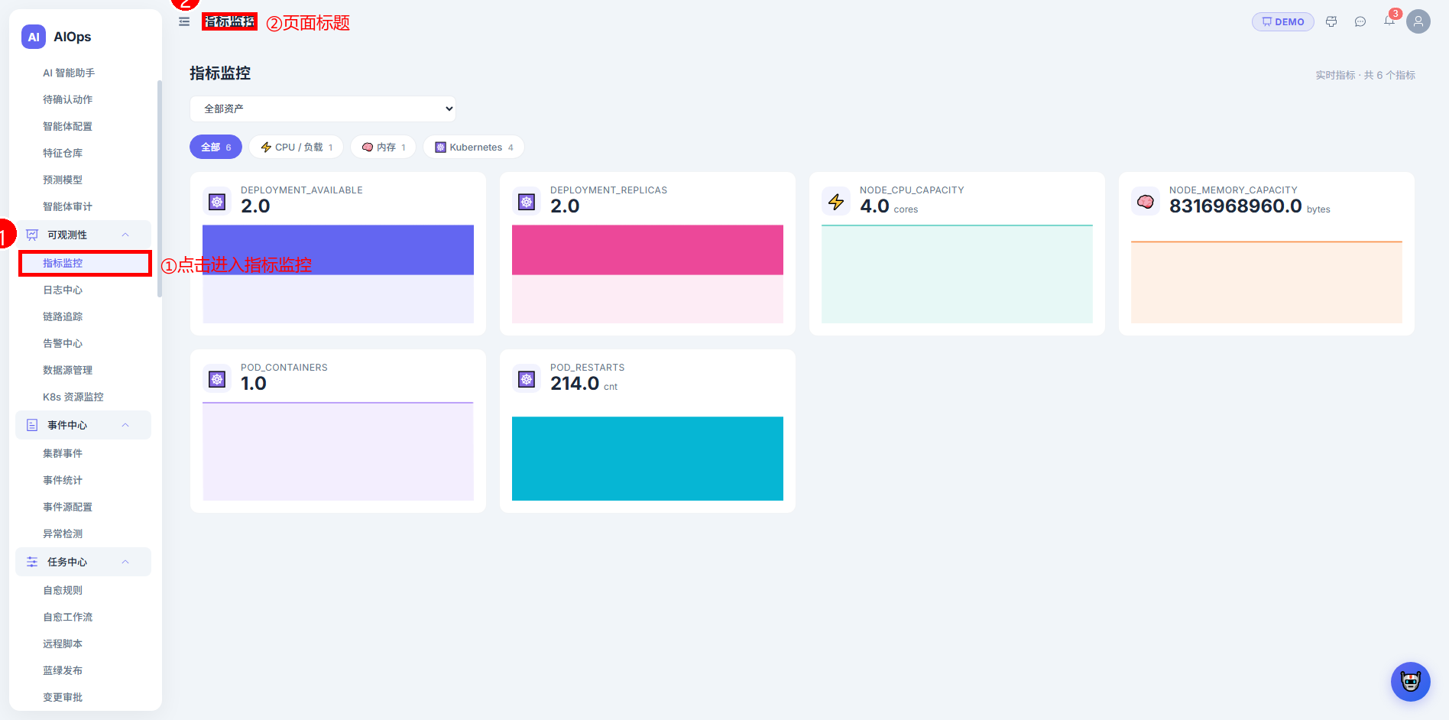
图 3-3：指标监控页面（标注：①点击进入指标监控菜单）

Step 21：日志中心

Step 21 日志中心
进入路径：侧边栏 → 可观测性 → 日志中心
步骤 1：进入日志中心页面
步骤 2：可按时间范围、日志级别、关键词等条件筛选日志
步骤 3：日志以列表形式展示，支持关键词高亮
步骤 4：点击某条日志可查看详细内容
步骤 5：支持日志异常检测分析，发现异常日志模式
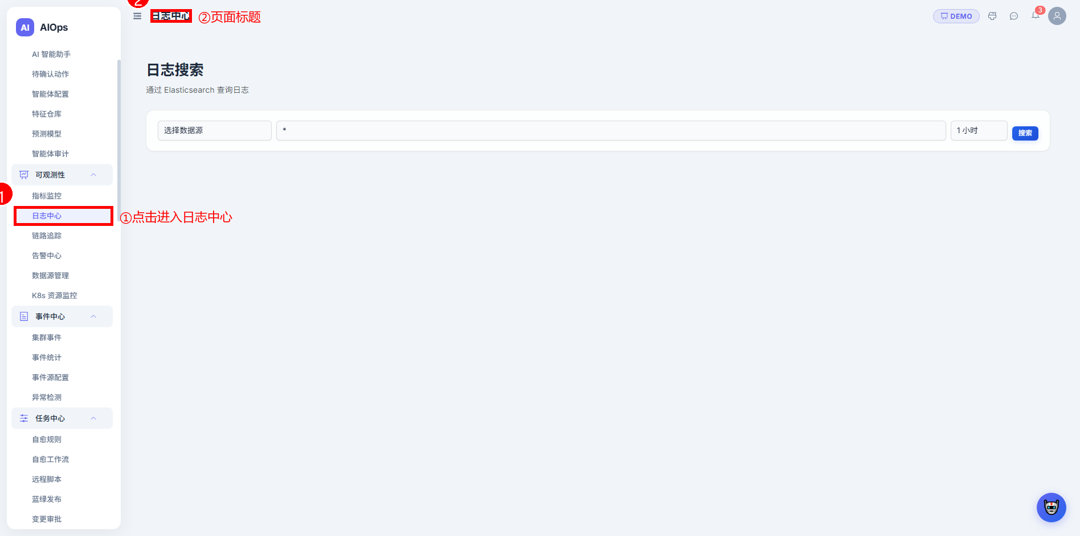
图 3-4：日志中心页面（标注：①点击进入日志中心菜单）

Step 22：链路追踪

Step 22 链路追踪
进入路径：侧边栏 → 可观测性 → 链路追踪
链路追踪用于分析分布式系统中一次请求经过的所有服务调用链。

Step 22.1 查询调用链
步骤 1：进入链路追踪页面
步骤 2：页面顶部显示 4 个统计卡片：调用链总数 / 服务数 / 平均耗时 / 错误率
步骤 3：使用筛选条件缩小范围：
步骤 1：服务：选择特定的服务名称
步骤 2：关键词：输入 Trace ID、服务名或操作名
步骤 3：状态：选择「正常」或「异常」
步骤 4：最小时长：输入毫秒数，只看耗时超过此值的调用链
步骤 5：条数：选择返回 20 / 50 / 100 条
步骤 1：点击「查询」按钮执行搜索
步骤 2：查询结果以列表形式显示在左侧面板

Step 22.2 查看调用链详情
步骤 1：在左侧列表中点击某条调用链
步骤 2：右侧面板打开详情视图，顶部显示摘要信息：根服务 / 总耗时 / Span 数 / 服务数
步骤 3：默认展示「瀑布图」视图：以时间轴形式展示每个 Span 的调用时序
步骤 4：每个 Span 行显示：服务名(彩色)、操作名、时间条(宽度=耗时)、耗时毫秒数
步骤 5：点击瀑布图中的某个 Span 行，该行高亮选中

Step 22.3 切换拓扑图视图
步骤 1：在详情面板顶部点击「拓扑图」标签
步骤 2：展示本次调用链涉及的服务拓扑关系
步骤 3：节点为服务名（圆形），箭头表示调用方向
步骤 4：不同服务以不同颜色区分

Step 22.4 查看 Span 详情
步骤 1：在详情面板顶部点击「Span详情」标签
步骤 2：如果已选中某个 Span，显示其详细信息：Span ID / 父 Span / 服务 / 操作 / 开始时间 / 耗时 / 状态
步骤 3：如果该 Span 有 Tags，下方显示所有标签键值对
步骤 4：若未选中 Span，显示「点击瀑布图中的 Span 查看详情」提示
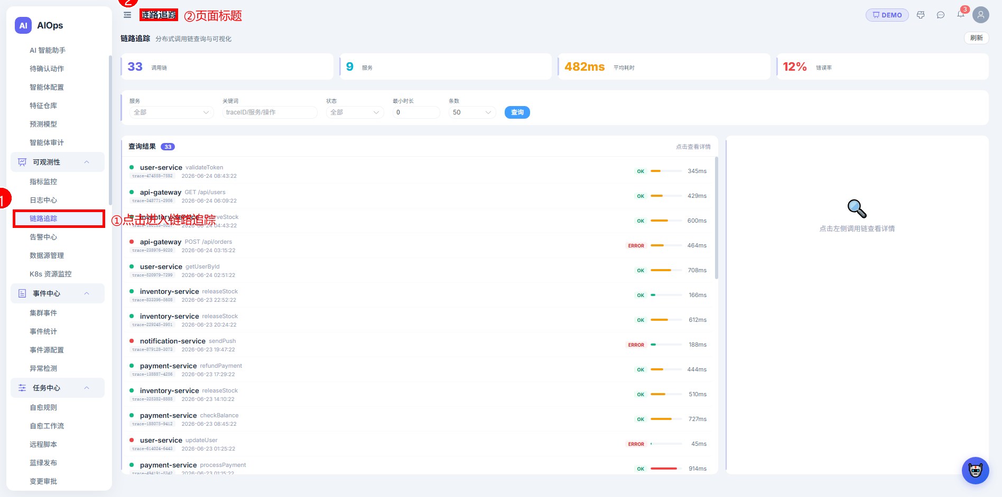
图 3-5：链路追踪页面（标注：①点击进入链路追踪菜单）

Step 23：K8s 资源监控

Step 23 K8s 资源监控
进入路径：侧边栏 → 可观测性 → K8s 资源监控
步骤 1：进入 K8s 监控页面
步骤 2：查看集群级别的资源使用概览（CPU / 内存 / Pod 数量等）
步骤 3：可按 Namespace、工作负载类型筛选
步骤 4：点击具体资源可查看详情和指标趋势
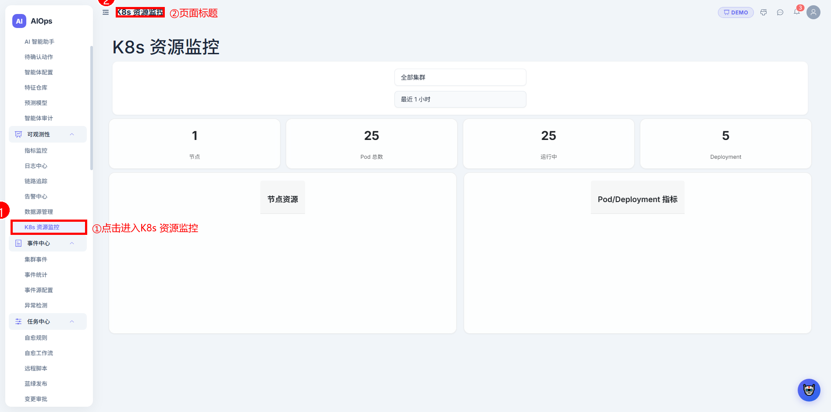
图 3-6：K8s 资源监控页面（标注：①点击进入K8s资源监控菜单）

Step 24：运维报表
运维报表页面提供系统运行数据的可视化报表，支持查看历史趋势和导出报告。
操作步骤：1. 点击「运行概览」→「运维报表」。2. 选择时间范围和数据维度。3. 查看报表数据。4. 可导出报表。
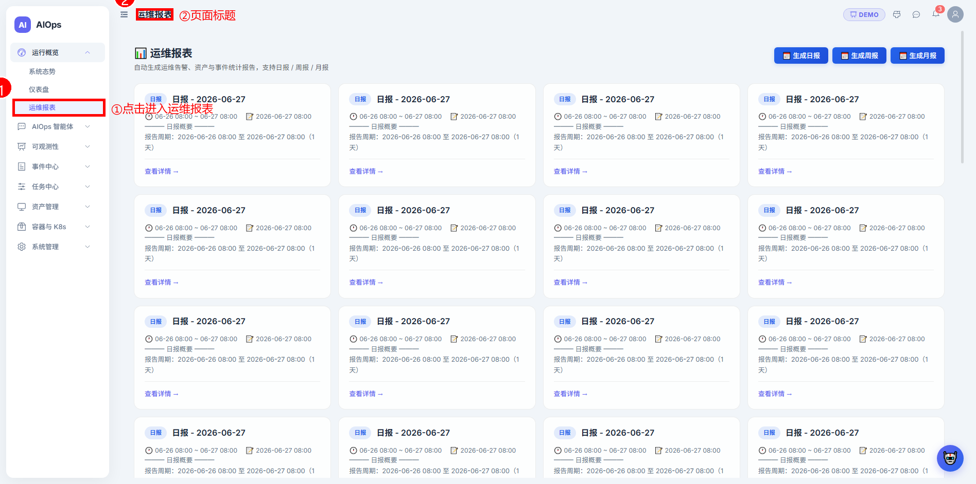
图 3-7：运维报表页面（标注：①点击进入运维报表菜单）

阶段四：告警与事件管理
系统运行后会产生告警和事件。这个阶段学会处理告警、管理事件、配置异常检测，做到问题早发现早处理。

Step 25：告警中心

Step 25 告警概览
告警中心页面顶部显示 6 个统计卡片：

Step 25.1 筛选告警
步骤 1：使用「状态」下拉框筛选：全部状态 / 已触发 / 已确认 / 已解决
步骤 2：使用「级别」下拉框筛选：全部级别 / Info / Warning / Critical
步骤 3：点击「过滤」按钮应用筛选条件
步骤 4：筛选条件组合使用，例如：只看 Critical 级别的已触发告警

Step 25.2 处理告警

Step 25.2.1 触发告警检查
步骤 1：点击告警列表上方的「触发检查」按钮
步骤 2：系统立即对当前告警规则进行评估
步骤 3：新产生的告警将出现在列表中

Step 25.2.2 批量确认告警
步骤 1：点击「全部确认」按钮
步骤 2：所有「已触发」状态的告警变为「已确认」状态
步骤 3：确认表示运维人员已知晓该告警，正在处理中

Step 25.2.3 批量解决告警
步骤 1：点击「全部解决」按钮
步骤 2：所有告警状态变为「已解决」
步骤 3：已解决的告警不再计入活跃告警数
💡 提示：建议先确认告警再解决，确认表示已知晓，解决表示已修复。

Step 25.3 告警详情
步骤 1：在告警列表中点击某条告警
步骤 2：进入告警详情页面，可查看：告警名称、触发条件、当前值、阈值、关联资产、历史触发记录
步骤 3：在详情页可单独对该告警执行确认或解决操作
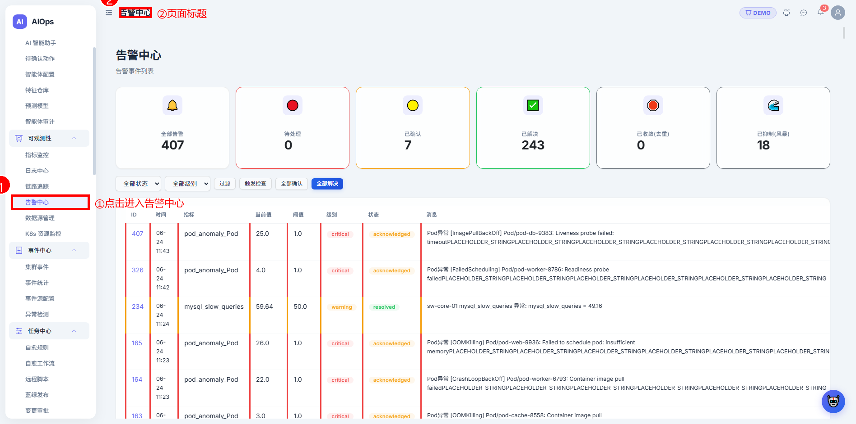
图 4-1：告警中心页面（标注：①点击进入告警中心菜单）

Step 26：告警静默

Step 26 告警静默
进入路径：侧边栏 → 系统管理 → 通知管理 → 告警静默
步骤 1：进入告警静默页面
步骤 2：点击「新增静默规则」
步骤 3：选择静默的告警匹配条件（如特定资产、特定级别、特定指标）
步骤 4：设置静默时间段（开始时间～结束时间）
步骤 5：保存后，符合条件的新告警在此期间不会发送通知
💡 提示：适用于计划维护窗口期，避免维护操作产生的大量告警通知。
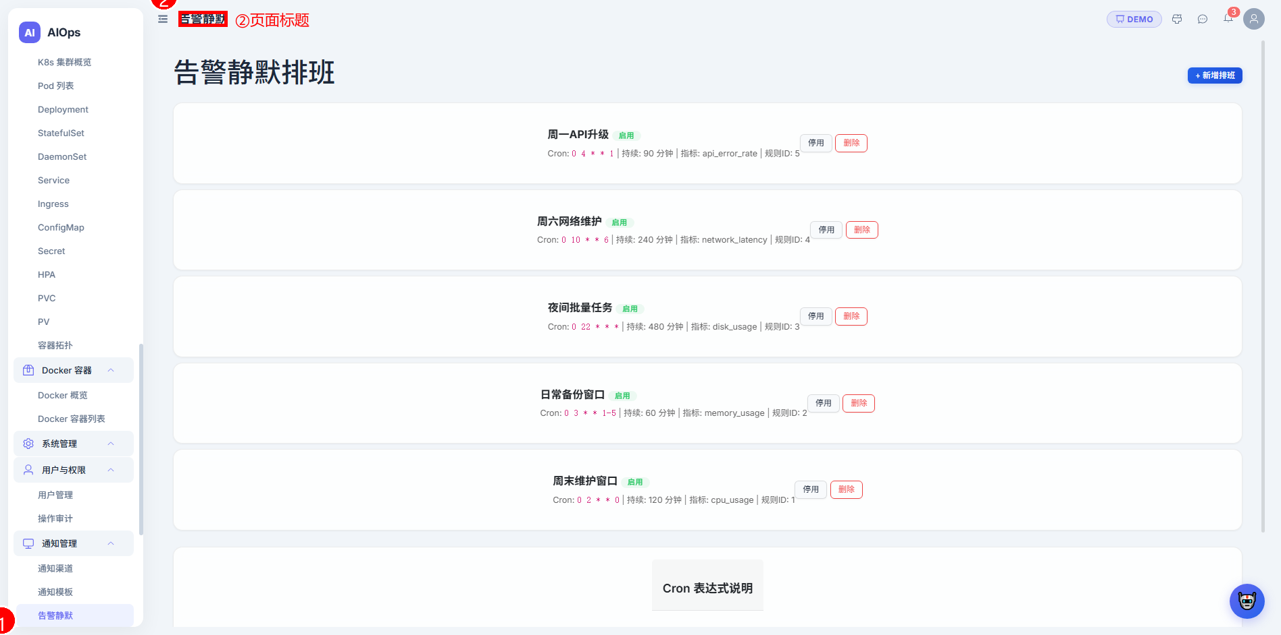
图 4-2：告警静默页面（标注：①点击进入告警静默菜单）

Step 27：告警回调

Step 27 告警回调
进入路径：侧边栏 → 系统管理 → 通知管理 → 告警回调
步骤 1：进入告警回调配置页面
步骤 2：点击「新增回调」
步骤 3：填写回调 URL（告警触发时系统将向此地址发送 HTTP 请求）
步骤 4：选择触发条件（告警创建/确认/解决时触发）
步骤 5：保存配置
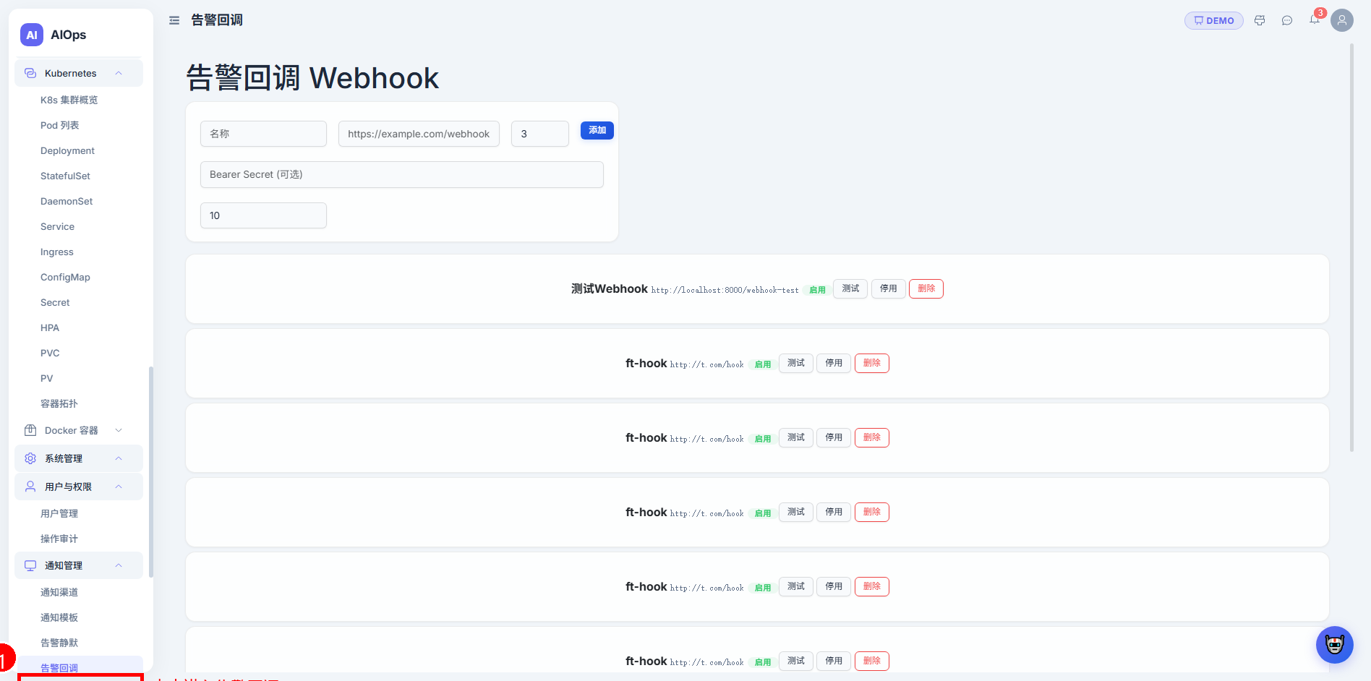
图 4-3：告警回调页面（标注：①点击进入告警回调菜单）

Step 28：集群事件

Step 28 集群事件
进入路径：侧边栏 → 事件中心 → 集群事件
步骤 1：进入集群事件页面
步骤 2：查看集群中发生的事件列表（Pod 调度、节点异常、资源压力等）
步骤 3：可按事件类型、严重程度、时间范围筛选
步骤 4：点击事件可查看详情
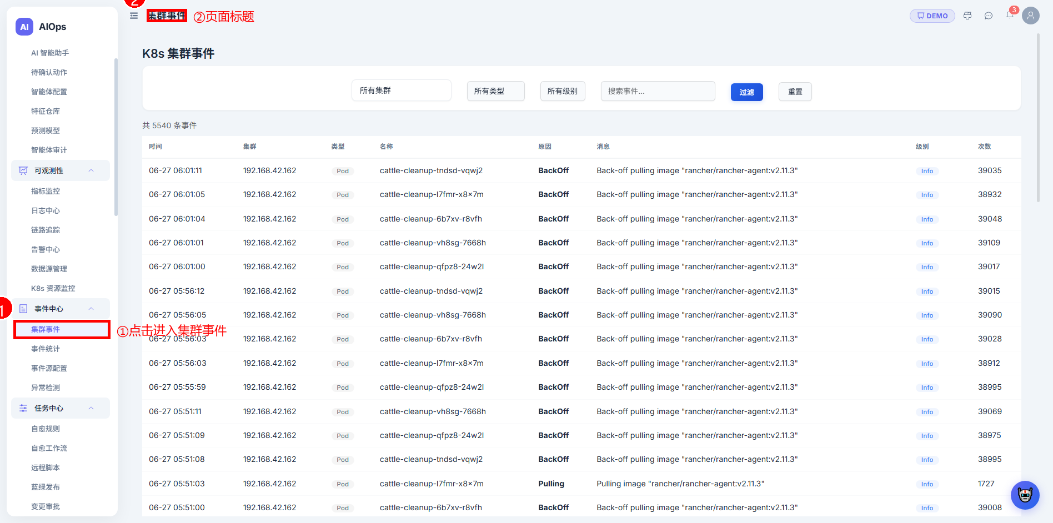
图 4-4：集群事件页面（标注：①点击进入集群事件菜单）

Step 29：事件统计

Step 29 事件统计
进入路径：侧边栏 → 事件中心 → 事件统计
步骤 1：进入事件统计页面
步骤 2：查看事件数量趋势图和分布图
步骤 3：了解事件的高发时段和类型分布
步骤 4：数据可用于容量规划和问题预防
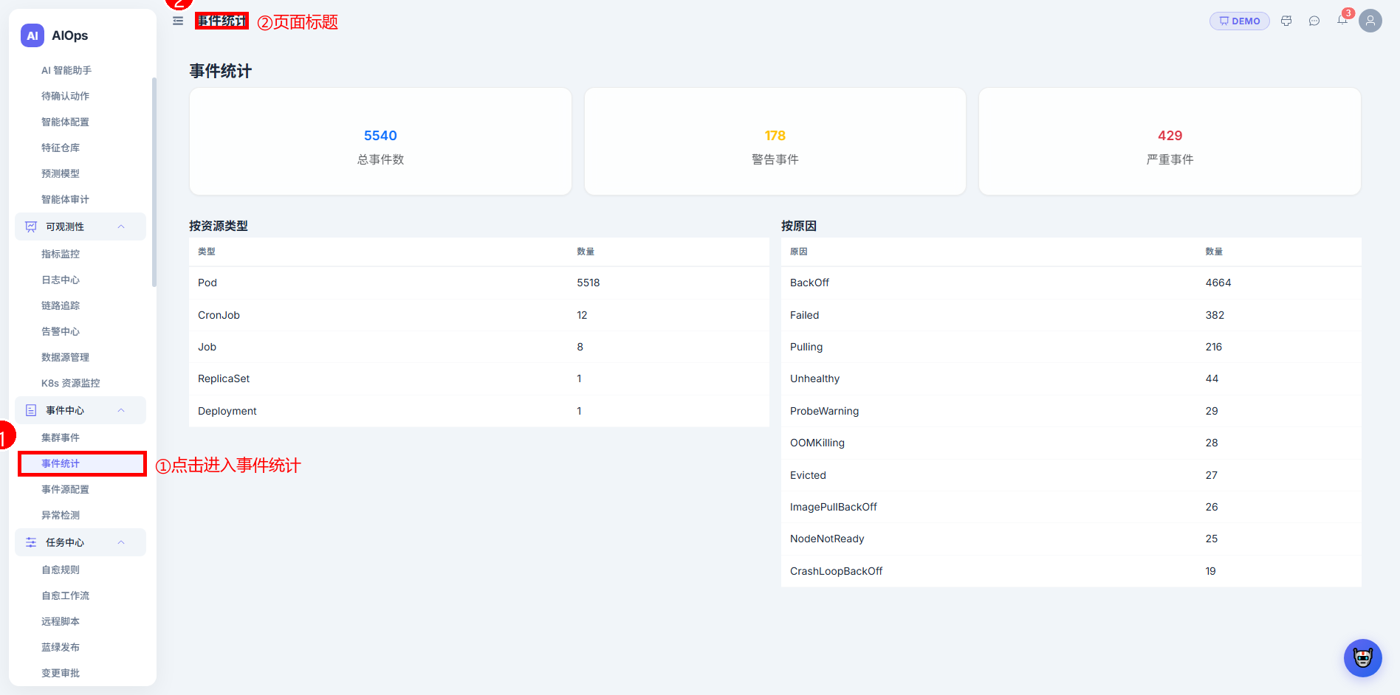
图 4-5：事件统计页面（标注：①点击进入事件统计菜单）

Step 30：事件源配置

Step 30 事件源配置
进入路径：侧边栏 → 事件中心 → 事件源配置
步骤 1：进入事件源配置页面
步骤 2：查看已配置的事件来源（Kubernetes Events / Syslog / 自定义 Webhook 等）
步骤 3：点击「新增事件源」配置新的事件来源
步骤 4：填写事件源类型和连接参数
步骤 5：保存配置后，系统开始从此来源接收事件
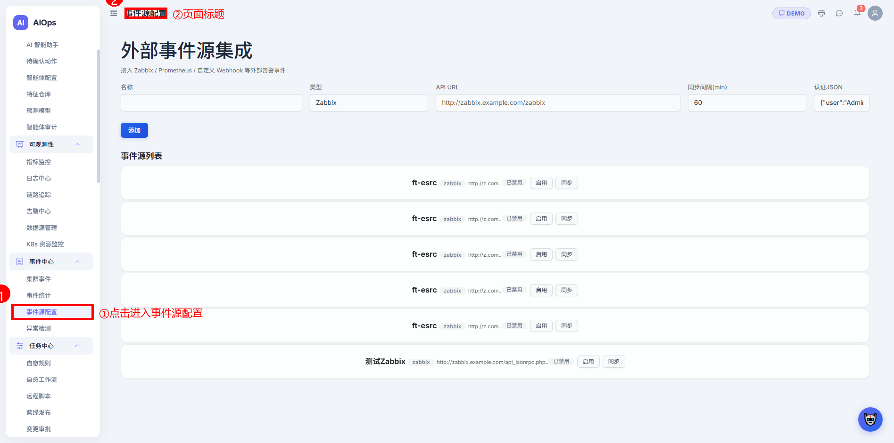
图 4-6：事件源配置页面（标注：①点击进入事件源配置菜单）

Step 31：异常检测

Step 31 异常检测
进入路径：侧边栏 → 事件中心 → 异常检测
步骤 1：进入异常检测页面
步骤 2：查看系统自动检测到的异常模式列表
步骤 3：异常类型包括：指标异常（如 CPU 突增）、日志异常（如错误率上升）、集群异常
步骤 4：每条异常显示：异常类型 / 严重度 / 关联资产 / 检测时间 / 状态
步骤 5：点击异常条目查看详细分析结果和建议操作
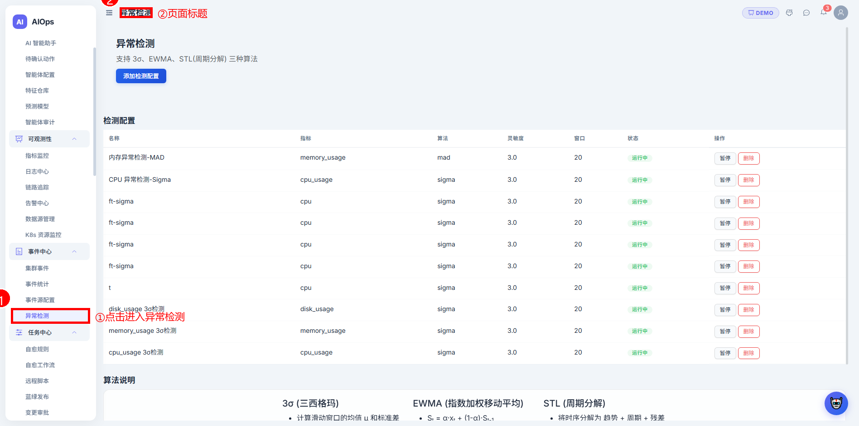
图 4-7：异常检测页面（标注：①点击进入异常检测菜单）

阶段五：智能运维（AI 辅助）
AIOps 平台的核心价值在于 AI。这个阶段学会使用 AI 智能助手、配置智能体、做根因分析和趋势预测，让 AI 帮你运维。

Step 32：AI 智能助手

Step 32 AI 智能助手
进入路径：侧边栏 → AIOps 智能体 → AI 智能助手
AI 智能助手是一个对话式运维工具，支持自然语言查询资源、分析告警、执行运维任务。

Step 32.1 开始对话
步骤 1：点击侧边栏「AIOps 智能体」→「AI 智能助手」
步骤 2：页面分为左侧「历史会话」列表和右侧「聊天区域」
步骤 3：首次进入时显示欢迎界面和推荐问题按钮
步骤 4：推荐问题示例：「帮我查一下当前告警」「分析最近一次故障」「列出所有服务器资产」「查看 K8s 集群状态」
步骤 5：点击推荐问题按钮，直接发送该问题
步骤 6：或在底部输入框中输入您的自然语言问题
步骤 7：按 Enter 键或点击「发送」按钮

Step 32.2 查看回复
步骤 1：发送问题后，AI 显示「正在思考...」加载动画
步骤 2：AI 回复出现在聊天气泡中，右侧为 AI 回复，左侧为用户消息
步骤 3：每条消息下方显示发送时间
步骤 4：如果 AI 调用了工具（如查询数据库、执行命令），消息下方会显示 🔧 工具调用标记

Step 32.3 确认待执行动作
当 AI 助手需要执行有风险的操作时，会先提交待确认动作，需用户手动批准。
步骤 1：AI 回复后，如果页面底部出现「待确认操作」面板，说明有操作需要您审批
步骤 2：每个待确认动作显示：操作描述 + 风险等级标签（Critical/High/Medium/Low）
步骤 3：点击「确认」按钮批准执行该操作
步骤 4：点击「取消」按钮拒绝该操作
步骤 5：确认后 AI 助手自动执行该操作并返回结果

Step 32.4 管理会话
步骤 1：左侧面板列出所有历史会话
步骤 2：点击某个会话可切换到该对话记录
步骤 3：点击左上角「＋」按钮新建一个空白会话
步骤 4：将鼠标悬停在会话项上，右侧出现 ✕ 删除按钮
步骤 5：点击 ✕ 按钮删除该会话

Step 32.1 悬浮 AI 助手
在任何页面，都可以使用悬浮 AI 助手进行快速提问。
步骤 1：点击顶栏右侧的 🤖 AI 助手按钮
步骤 2：页面右下角弹出聊天悬浮窗
步骤 3：在输入框输入问题并发送
步骤 4：AI 助手在悬浮窗中回复
步骤 5：点击悬浮窗标题栏可最小化/展开
步骤 6：点击关闭按钮关闭悬浮窗
💡 提示：悬浮助手和独立页面的 AI 助手共享底层能力，但会话独立。
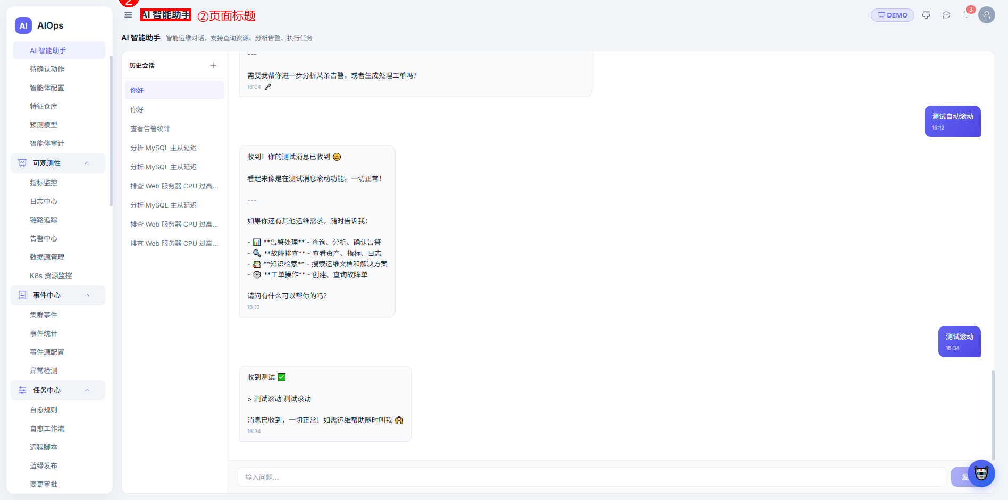
图 5-1：AI 智能助手页面（标注：①点击进入AI智能助手菜单）

Step 33：待确认动作

Step 33 待确认动作
进入路径：侧边栏 → AIOps 智能体 → 待确认动作
步骤 1：进入待确认动作页面
步骤 2：查看所有 AI 助手提交的、等待人工审批的操作列表
步骤 3：对每条记录点击「确认」或「取消」
步骤 4：查看已确认/已取消的操作历史记录
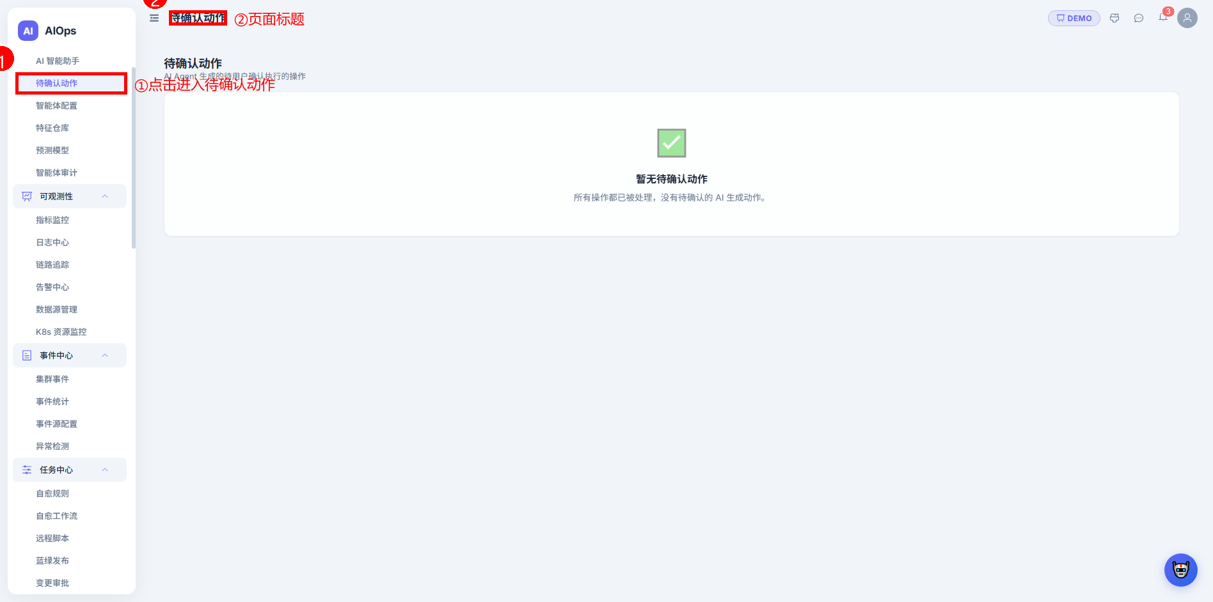
图 5-2：待确认动作页面（标注：①点击进入待确认动作菜单）

Step 34：智能体配置

Step 34 智能体配置
进入路径：侧边栏 → AIOps 智能体 → 智能体配置
步骤 1：进入智能体配置页面
步骤 2：配置 AI 提供商（OpenAI / Azure / 自定义模型）
步骤 3：设置模型参数（温度、最大 Token 数等）
步骤 4：配置可用工具列表（MCP 工具注册）
步骤 5：保存配置后立即生效
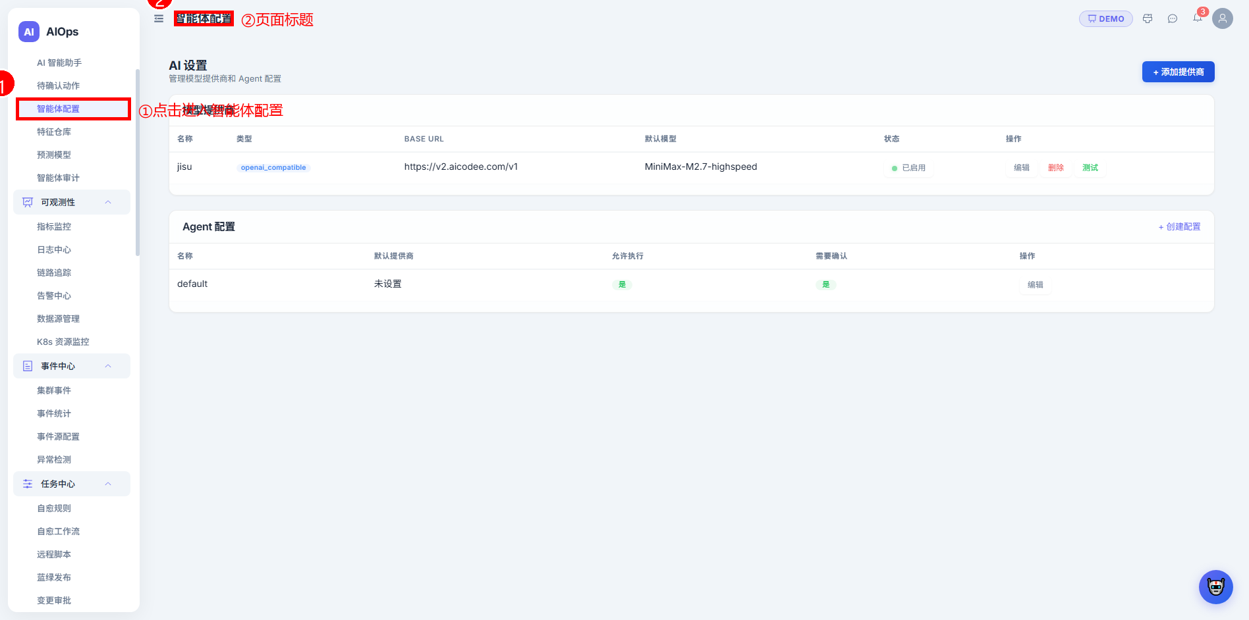
图 5-3：智能体配置页面（标注：①点击进入智能体配置菜单）

Step 35：特征仓库
特征仓库用于管理 AI 模型训练所需的特征数据，支持特征的注册、存储和复用。
操作步骤：1. 点击「AIOps 智能体」→「特征仓库」。2. 查看已注册的特征列表。3. 可新增、编辑或删除特征。
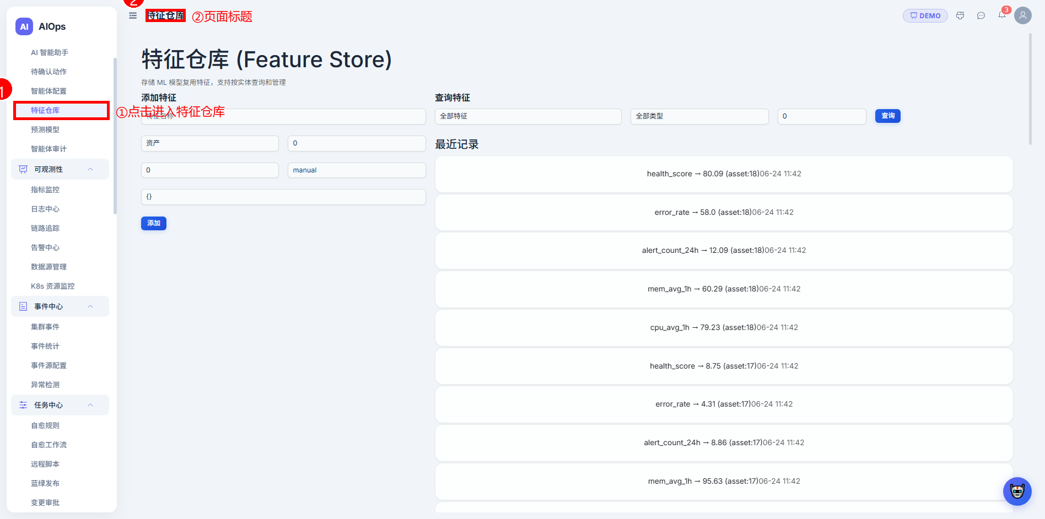
图 5-4：特征仓库页面（标注：①点击进入特征仓库菜单）

Step 36：预测模型
预测模型页面展示系统中已配置的预测模型，用于指标趋势预测和异常预测。
操作步骤：1. 点击「AIOps 智能体」→「预测模型」。2. 查看模型列表。3. 可查看详情、启用/禁用模型。
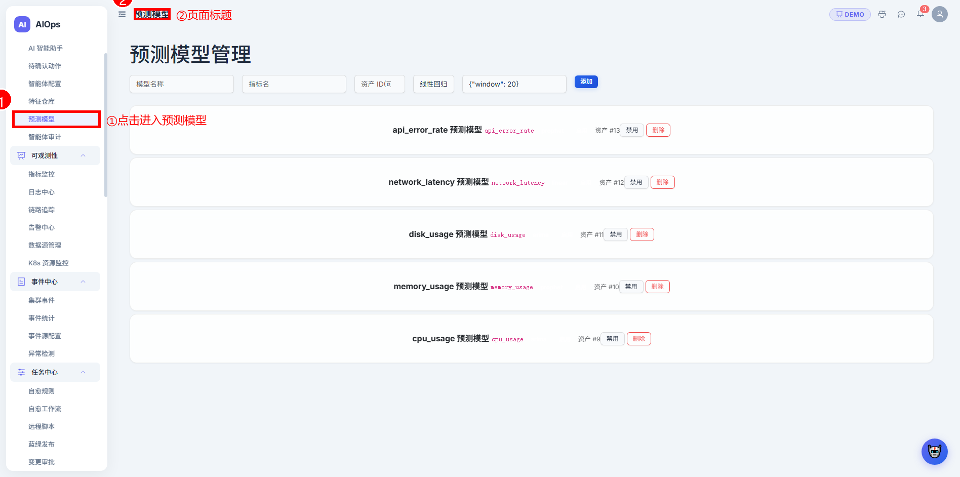
图 5-5：预测模型页面（标注：①点击进入预测模型菜单）

Step 37：智能体审计
智能体审计页面记录 AI 智能体的所有操作日志，便于追溯和审计。
操作步骤：1. 点击「AIOps 智能体」→「智能体审计」。2. 查看审计日志。3. 可按时间范围和操作类型筛选。
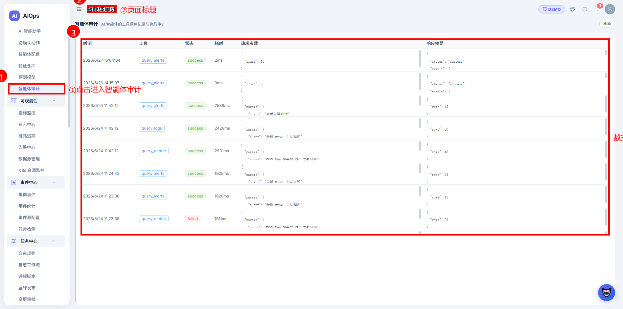
图 5-6：智能体审计页面（标注：①点击进入智能体审计菜单）

Step 38：根因分析与趋势预测

Step 38 根因分析（RCA）
系统提供多种 RCA 算法，可从不同维度分析故障根因：

Step 38.1 使用根因分析
步骤 1：在告警详情或事件详情页面，点击「根因分析」按钮
步骤 2：选择分析算法（系统也会根据故障特征推荐算法）
步骤 3：设置分析参数（时间范围、相关指标等）
步骤 4：点击「开始分析」
步骤 5：等待分析完成（通常 10–60 秒）
步骤 6：查看分析结果：根因节点/指标、置信度、传播路径图
步骤 7：根据分析结果采取对应修复措施

Step 38.2 趋势预测
进入路径：AIOps 智能体 → 预测模型
步骤 1：进入预测模型管理页面
步骤 2：查看已配置的预测模型列表
步骤 3：点击「新建模型」创建预测任务
步骤 4：选择目标指标和时间范围
步骤 5：选择预测算法（线性回归 / ARIMA / Prophet 等）
步骤 6：训练模型后，在指标监控页面可查看预测曲线
步骤 7：当预测值接近阈值时，系统提前发出预警

阶段六：自动化运维
当系统稳定运行后，可以通过自动化减少人工干预。这个阶段配置自愈规则、工作流、远程脚本和发布管理。

Step 40：自愈规则

Step 40 自愈规则
进入路径：侧边栏 → 任务中心 → 自愈规则
自愈规则定义了告警触发时自动执行的响应动作，减少人工干预。

Step 40.1 创建自愈规则
步骤 1：进入自愈规则页面
步骤 2：点击「新增响应规则」按钮，展开创建表单
步骤 3：输入规则名称（如「CPU 高负载自动扩容」）
步骤 4：在「触发规则」下拉框中选择关联的告警规则，或选择「任何告警」
步骤 5：在「动作类型」下拉框中选择执行方式：
步骤 1：通知：发送通知给指定负责人
步骤 2：扩容：自动增加 Pod/实例数量（需填写目标实例数）
步骤 3：脚本：执行指定路径的远程脚本（需填写脚本路径）
步骤 4：重启：重启目标服务或容器
步骤 1：在「目标」输入框填写动作执行目标（如服务名、负责人、实例名）
步骤 2：点击「创建」按钮保存规则

Step 40.2 管理自愈规则
步骤 1：规则列表以表格形式展示：名称 / 触发规则 / 动作类型 / 目标 / 启停状态 / 操作
步骤 2：点击「删除」按钮可移除规则（需确认）
步骤 3：规则可启用或停用

Step 40.3 查看执行记录
步骤 1：页面下方「执行记录」表格列出所有自愈动作的执行历史
步骤 2：列包含：执行时间 / 动作类型 / 目标 / 执行结果（成功/失败） / 输出信息
步骤 3：用于审计自愈效果和排查执行失败原因
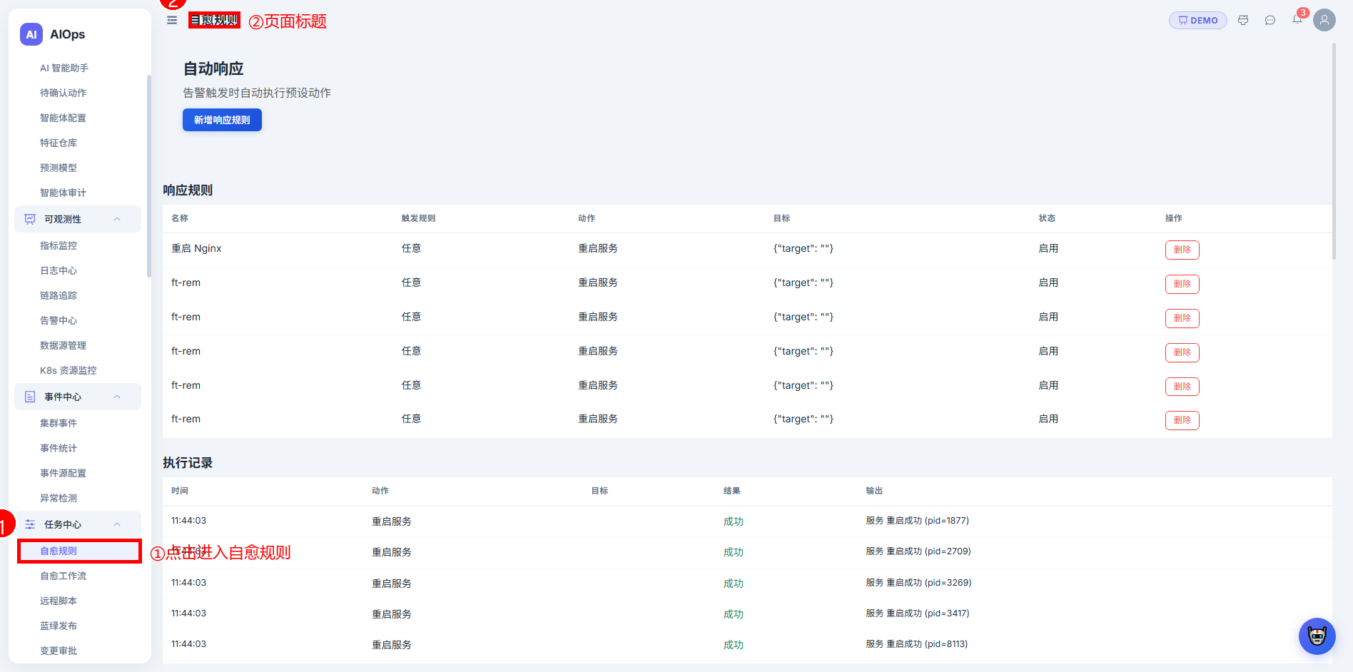
图 6-1：自愈规则页面（标注：①点击进入自愈规则菜单）

Step 41：自愈工作流

Step 41 自愈工作流
进入路径：侧边栏 → 任务中心 → 自愈工作流
步骤 1：进入自愈工作流页面
步骤 2：查看已配置的工作流列表（多步骤自愈编排）
步骤 3：点击「新建工作流」创建多步骤编排
步骤 4：工作流支持串行/并行步骤、条件分支、人工审批节点
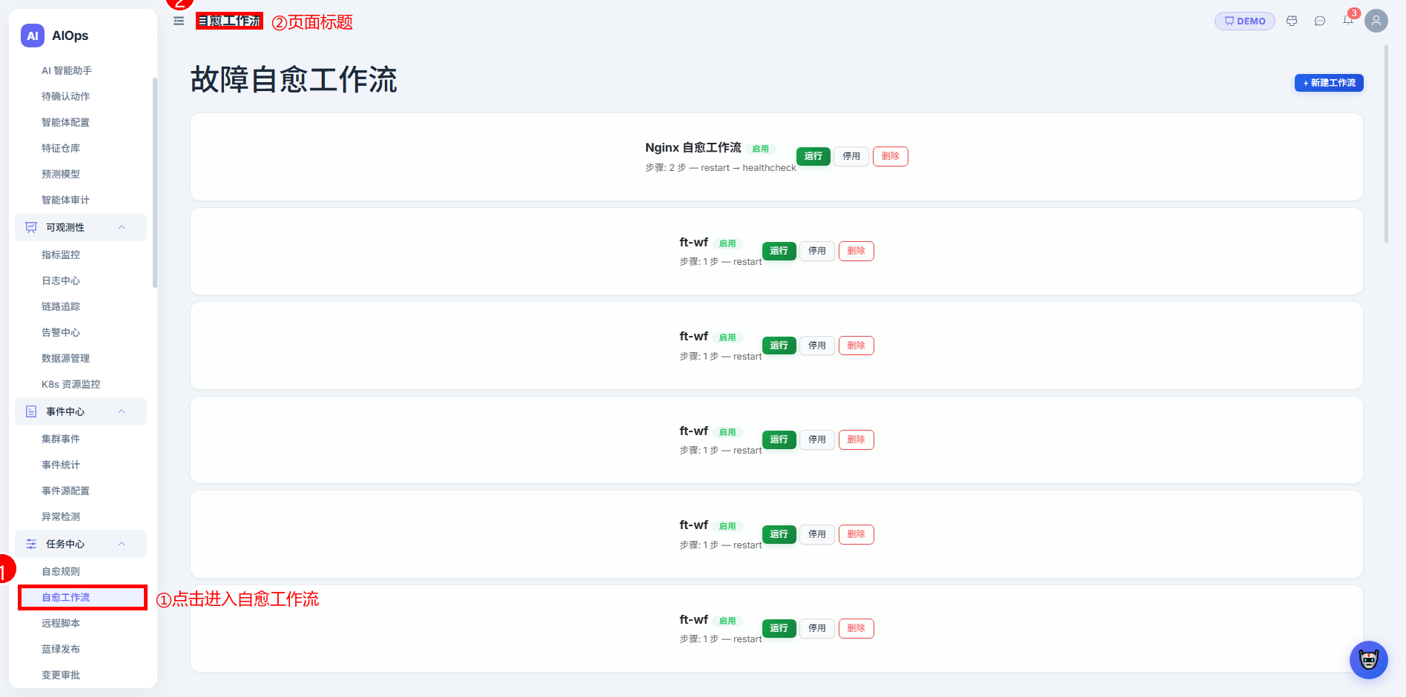
图 6-2：自愈工作流页面（标注：①点击进入自愈工作流菜单）

Step 42：远程脚本

Step 42 远程脚本
进入路径：侧边栏 → 任务中心 → 远程脚本
步骤 1：进入远程脚本页面
步骤 2：查看已保存的脚本列表
步骤 3：点击「新建脚本」上传或编写脚本内容
步骤 4：选择目标资产和执行参数
步骤 5：点击「执行」按钮运行脚本
步骤 6：在执行记录中查看脚本输出和返回码
⚠️ 注意：远程脚本具有服务器操作权限，请确保脚本内容安全可控。
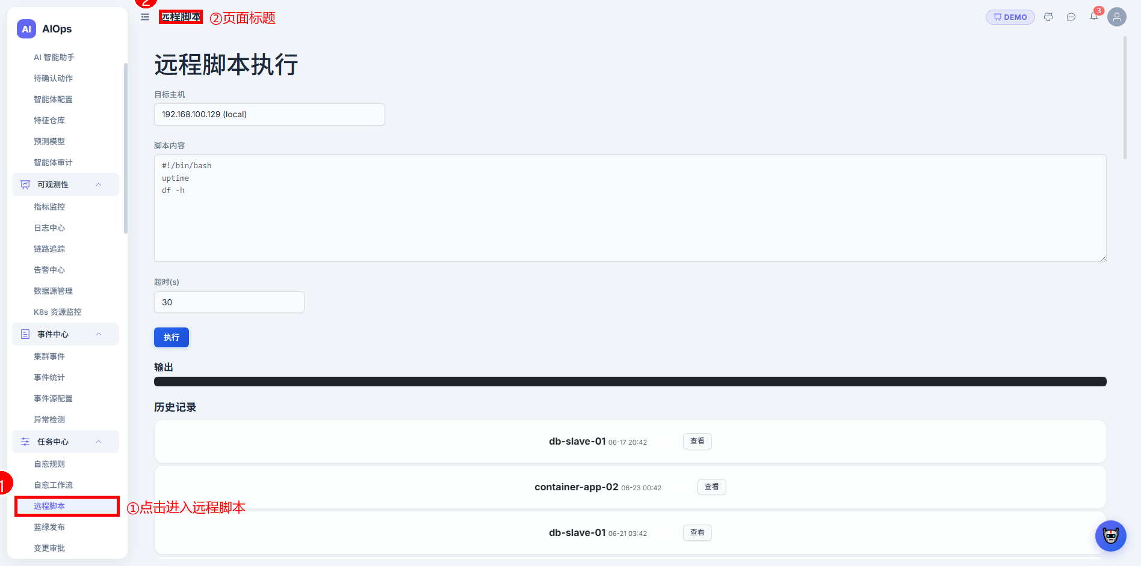
图 6-3：远程脚本页面（标注：①点击进入远程脚本菜单）

Step 43：蓝绿发布

Step 43 蓝绿发布
进入路径：侧边栏 → 任务中心 → 蓝绿发布
步骤 1：进入蓝绿发布页面
步骤 2：查看当前蓝绿部署状态（蓝环境/绿环境实例数和流量比例）
步骤 3：点击「新建发布任务」创建蓝绿发布
步骤 4：配置蓝绿环境的目标实例数
步骤 5：逐步调整流量比例（如 10% → 50% → 100%）
步骤 6：观察指标和告警，确认无误后完成切换
步骤 7：如出现问题，一键回滚到原环境
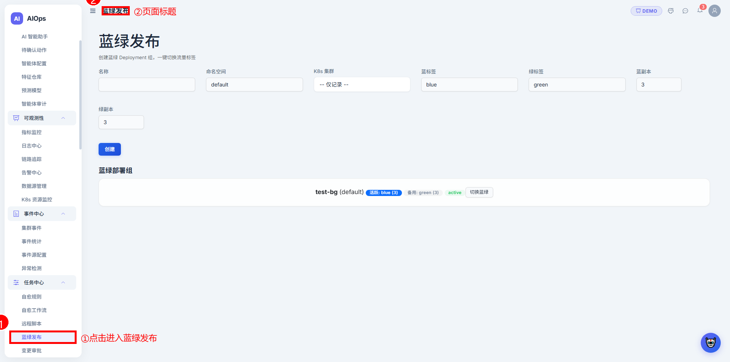
图 6-4：蓝绿发布页面（标注：①点击进入蓝绿发布菜单）

Step 44：变更审批

Step 44 变更审批
进入路径：侧边栏 → 任务中心 → 变更审批
步骤 1：进入变更审批页面
步骤 2：查看待审批的变更申请列表
步骤 3：点击变更条目查看详情：变更内容 / 影响范围 / 风险评估 / 执行计划
步骤 4：点击「批准」同意变更，或「拒绝」退回
步骤 5：已批准的变更进入执行队列，按计划时间自动执行
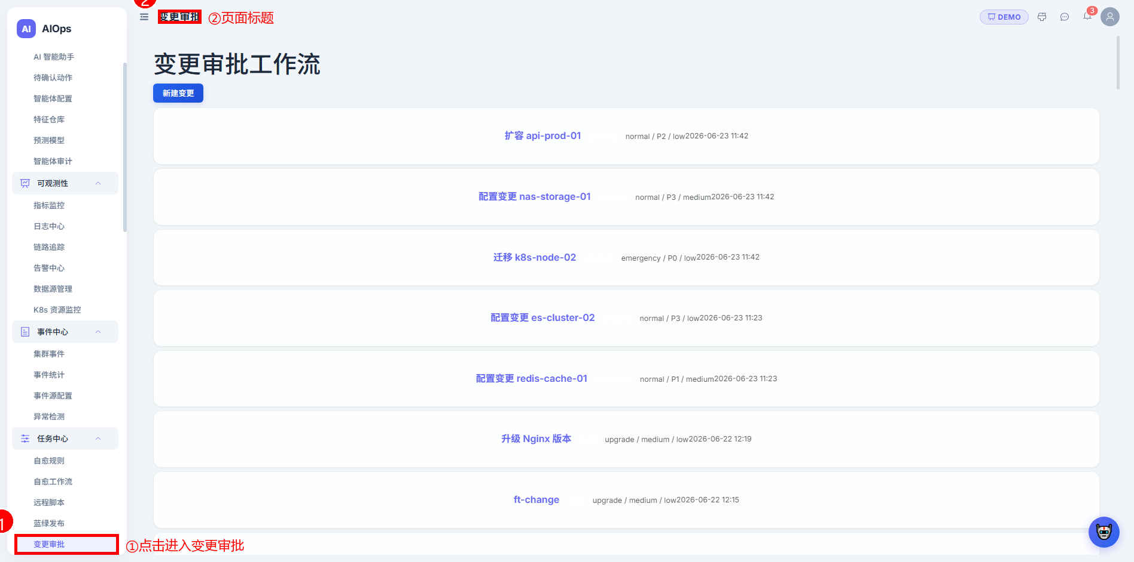
图 6-5：变更审批页面（标注：①点击进入变更审批菜单）

阶段七：系统维护
系统稳定运行后，还需要定期维护：查看操作审计、自定义仪表盘、配置定时报告、管理 API 令牌和文档。

Step 45：操作审计

Step 45 操作审计
进入路径：侧边栏 → 系统管理 → 用户与权限 → 操作审计
步骤 1：进入操作审计页面
步骤 2：查看所有用户的操作记录：操作时间 / 用户 / 操作类型 / 目标 / 结果
步骤 3：支持按时间范围、用户、操作类型筛选
步骤 4：用于安全审计和操作追溯
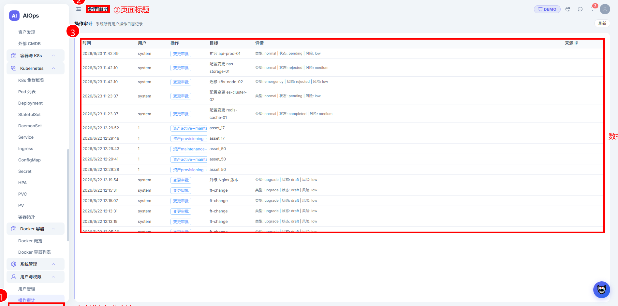
图 7-1：操作审计页面（标注：①点击进入操作审计菜单）

Step 46：Dashboard 配置

Step 46 Dashboard 配置
进入路径：侧边栏 → 系统管理 → 系统配置 → Dashboard 配置
步骤 1：进入 Dashboard 配置页面
步骤 2：自定义仪表盘上显示的卡片和图表
步骤 3：拖拽调整卡片顺序和大小
步骤 4：添加/移除指标卡片
步骤 5：保存布局配置
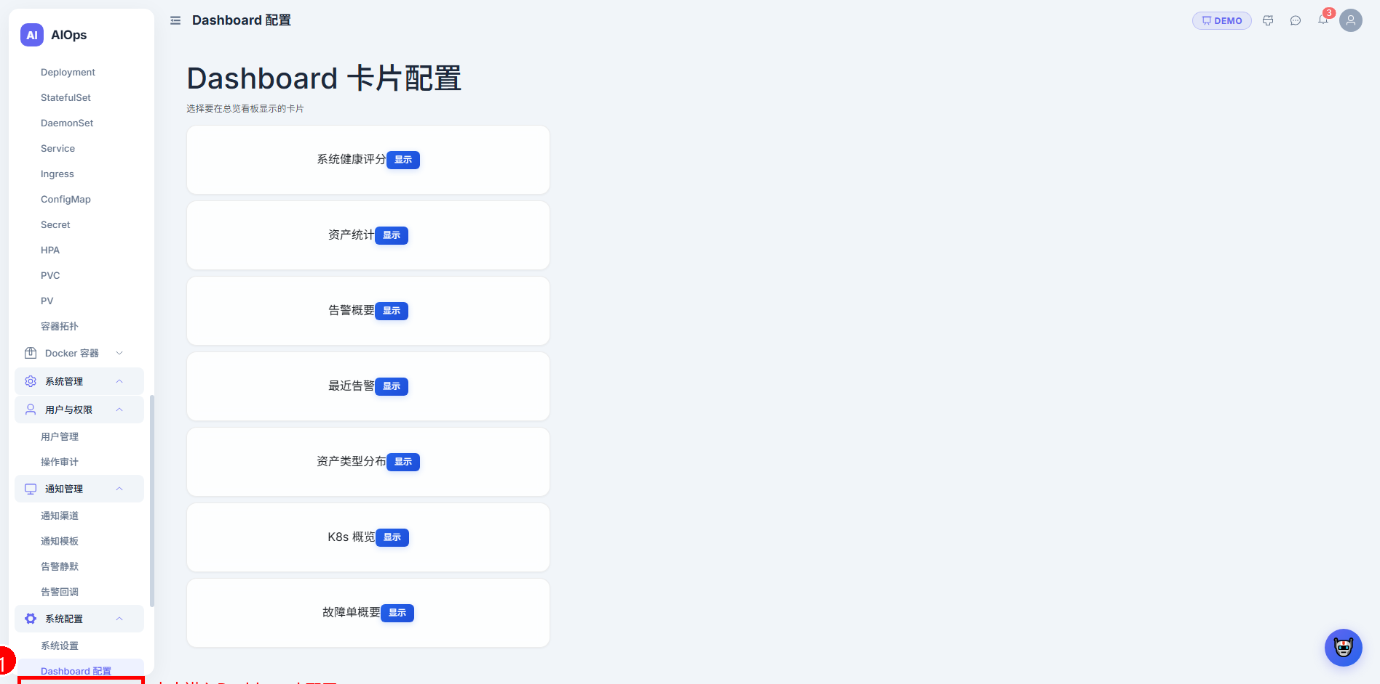
图 7-2：Dashboard 配置页面（标注：①点击进入Dashboard配置菜单）

Step 47：定时报告

Step 47 定时报告
进入路径：侧边栏 → 系统管理 → 系统配置 → 定时报告
步骤 1：进入定时报告页面
步骤 2：查看已配置的定时报告任务
步骤 3：点击「新建报告」配置自动报告：选择报告类型 / 时间范围 / 接收人 / 发送频率
步骤 4：报告会按配置的频率自动生成并发送到指定渠道
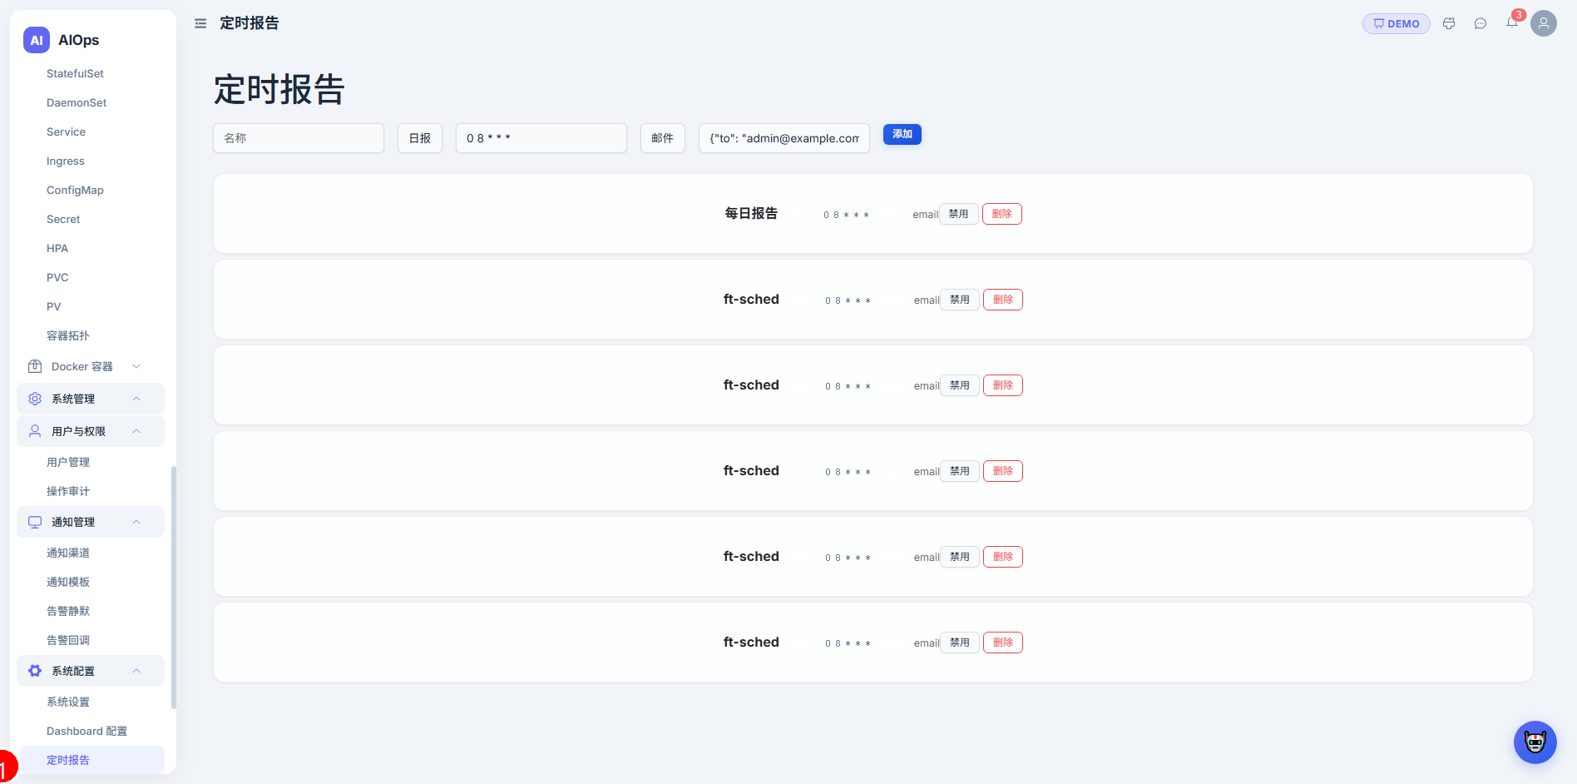
图 7-3：定时报告页面（标注：①点击进入定时报告菜单）

Step 48：API 令牌

Step 48 API 令牌
进入路径：侧边栏 → 系统管理 → 开放接口 → API 令牌
步骤 1：进入 API 令牌管理页面
步骤 2：查看已创建的令牌列表：名称 / 权限范围 / 创建时间 / 过期时间 / 状态
步骤 3：点击「创建令牌」生成新的 API 访问令牌
步骤 4：设置令牌权限范围（只读/读写）和有效期
步骤 5：创建后系统显示令牌值（仅显示一次，请立即复制保存）
步骤 6：对不再使用的令牌点击「吊销」使其失效
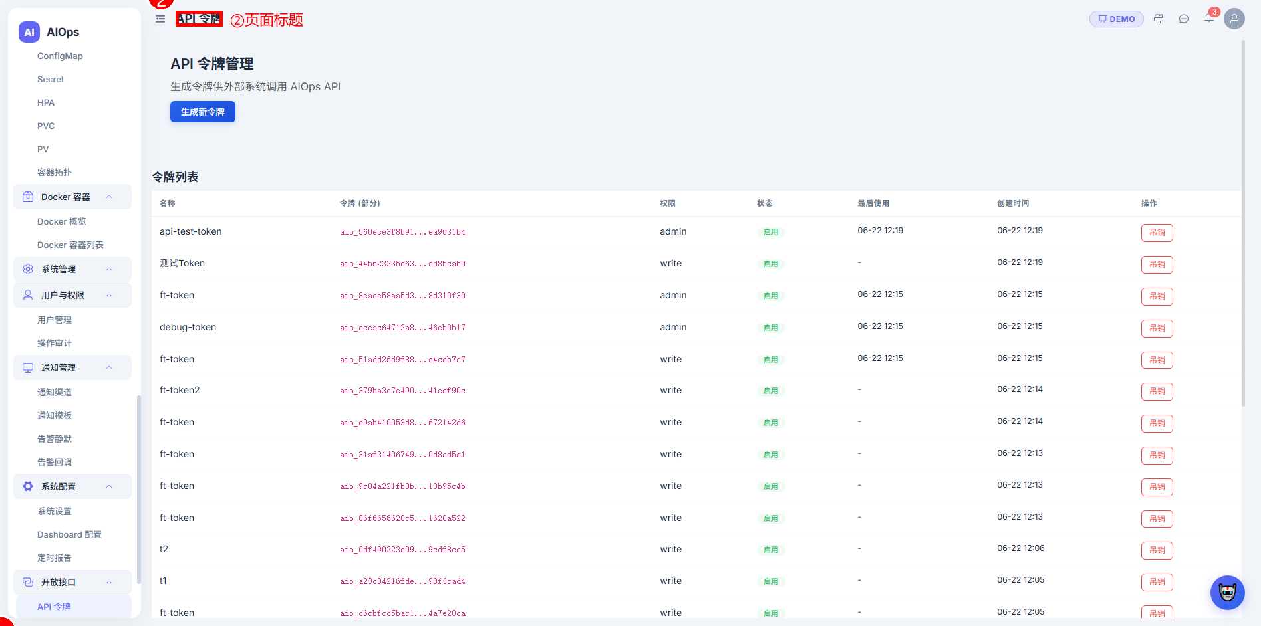
图 7-4：API 令牌页面（标注：①点击进入API令牌菜单）

Step 49：API 文档
API 文档页面提供系统 REST API 接口的在线文档，方便开发者查阅和调试。
操作步骤：1. 点击「系统管理」→「开放接口」→「API 文档」。2. 查看所有可用 API 端点。3. 可在线测试 API 接口。
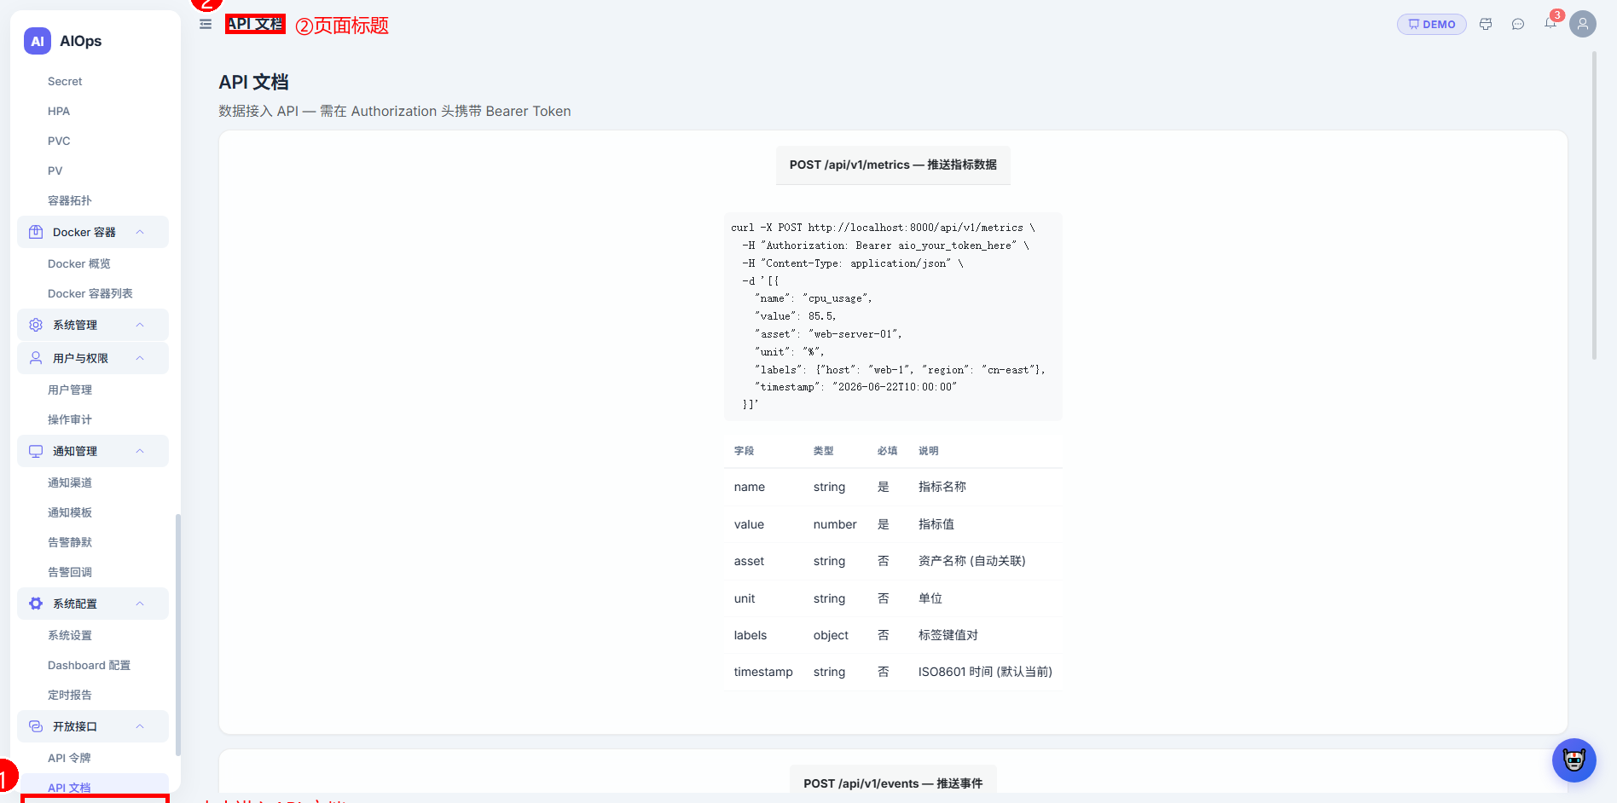
图 7-5：API 文档页面（标注：①点击进入API文档菜单）

附录：故障排除与常见问题

12.1 无法登录
步骤 1：确认浏览器地址输入正确（http://localhost:3000）
步骤 2：检查用户名和密码是否正确，注意大小写
步骤 3：清除浏览器缓存和 Cookie 后重试
步骤 4：尝试使用无痕/隐私模式登录
步骤 5：如果仍然失败，联系系统管理员检查账号状态或重置密码

12.2 页面加载缓慢或空白
步骤 1：检查网络连接是否正常
步骤 2：确认后端服务正在运行（访问 http://localhost:8000 检查）
步骤 3：确认前端开发服务器正在运行（如使用 Vue 前端）
步骤 4：清除浏览器缓存后刷新页面（Ctrl+Shift+Delete）
步骤 5：尝试使用硬刷新（Ctrl+F5）
步骤 6：打开浏览器开发者工具（F12）查看 Console 是否有报错

12.3 指标数据不显示
步骤 1：检查数据源是否正确配置并连接成功（可观测性 → 数据源管理）
步骤 2：确认目标资产上已部署监控采集器
步骤 3：检查数据源服务本身是否正常运行
步骤 4：查看数据源连接配置中的地址和端口是否正确

12.4 告警未触发
步骤 1：检查告警规则是否已启用
步骤 2：确认规则中的阈值和条件设置正确
步骤 3：手动点击「触发检查」按钮测试规则
步骤 4：检查相关指标数据是否正在正常采集

12.5 K8s 资源显示异常
步骤 1：确认 K8s 集群连接配置正确（kubeconfig 或 ServiceAccount）
步骤 2：检查集群网络是否可达
步骤 3：确认当前用户有访问 K8s 资源的权限
步骤 4：刷新页面重新加载数据

12.6 AI 助手无响应
步骤 1：检查 AI 提供商配置是否正确（AIOps 智能体 → 智能体配置）
步骤 2：确认模型服务可用（检查连接地址和密钥）
步骤 3：查看智能体审计日志是否有错误记录
步骤 4：尝试重新发送问题
步骤 5：如果持续无响应，联系管理员检查 AI 后端服务状态

附录：术语表

附录：键盘快捷键

